쉽게 배우는 EDI

KTNET

본 내용은 KTNET이 무역일보에 기고한 원고를 편집한 것으로서 무역일보 ‘쉽게 배우는 EDI’라는 코너에 2000년 10월 5일부터 12월 26일까지 주 2회(화, 목) 연재된 내용입니다.

* 서비스 문의 : KTNET E무역사업팀
TEL : 02-6000-2022 ~2040

목 차

1. EDI 개요
2. EDI 구성요소와 접속방법
3. 무역자동화 개념
4. 무역자동화 추진현황 및 이용절차
5. 신용장업무
6. 내국신용장/구매승인서 업무
7. 수출입 대금결제 업무
8. 원산지증명 발급 업무
9. 수출입승인 업무
10. 적하보험 업무
11. 수출통관 업무
12. 수입통관 업무
13. 관세환급 업무
14. 수출입신고 수리필 정보제공 업무
15. 수출입통관정보시스템(KCIS)
16. 적하목록 취합시스템(MFCS)
17. 수출입화물정보(CARGOPASS)
18. EXEDI(XML/EDI) 서비스 개념
19. EXEDI(XML/EDI) 서비스(신용장)
20. EXEDI(XML/EDI) 서비스(내국신용장)
21. EDI 성공사례(삼성전자)
22. EDI 성공사례(LG전자)
23. EDI 성공사례(신세계인터내셔날)
24. EDI 성공사례(대경바스컴)

1. 전자문서교환(EDI) 개요

오늘날 기업들은 사업수행과 의사소통을 위해 다양한 정보통신수단을 활용하고 있다. 정보통신수단의 발전단계는 인편, 우편에서 전화, 텔렉스, FAX를 거쳐 현재 On-line, E-Mail, 및 EDI에 이르렀다. EDI라는 단어는 10년 전까지만 해도 생소한 단어 였으나 현재에 있어 무역종사자 및 전산 관련자에게 있어서는 이미 잘 알려진 단어가 되었다.
EDI(Electronic Data Interchange)는 전자문서 교환 또는 전자자료교환으로 해석되며, 서로 다른 기업 또는 조직간에 상업송장, 수출입승인서 등과 같은 표준화된 상거래서식 또는 공공서식을 서로 합의한 표준화된 양식에 맞추어 컴퓨터간에 교환하여 재입력 과정없이 직접 업무에 활용할 수 있도록 하는 새로운 정보전달 방식을 말한다. 다시 말해 EDI는 구조화된 형태의 데이터(Structured format data), 즉 표준전자문서를 통신망을 통해 컴퓨터간에 교환하는 정보전달방식이다.
전통적인 서류방식에 의한 업무처리에는 낮은 정확도, 업무처리시간의 지연, 많은 인력소모, 자료의 사장 또는 망실 및 업무수행의 높은 불확실성 등의 문제점을 갖는 반면 EDI가 도입되면 발신인은 수신인에게 데이터통신망을 통해 표준전자문서를 전송하게 되고, 수신인은 전자문서를 접수하여 발신인의 의사를 이해하고 그에 상응하는 조치를 취하게 되므로 번거롭게 종이서류에 의존하지 않고도 거래상대방들과 사업을 수행할 수 있게 된다.
예를 들어 수출업체가 거래은행으로부터 신용장내도통지를 EDI로 받게 되면, 사람의 개입없이 그 내용을 컴퓨터가 해석하고 저장했다가 수출승인, 선복요청, 보험청약, 수출신고 등의 다른 업무를 처리할 때 관련 전자문서의 해당되는 항목에 자동으로 데이터가 입력되어 보다 신속하고 정확하게 무역업무를 처리할 수 있게 된다.
이러한 EDI는 견적서, 주문서, 상업송장, 지급지시서 등의 일반 상거래서식은 물론 수출입승인, 수출입신고서 등의 각종 행정서식을 컴퓨터에 의해 보다 신속,정확하게 주고받을 수 있게 함으로써 이른바 종이서류 없는 무역절차(Paperless Trading)를 가능케 한다. 이미 EDI는 미국, 일본 등과 같은 선진국에서는 물론, 우리나라와 유사한 무역환경을 가진, 대만, 싱가포르, 호주 등에서도 무역부문을 중심으로 제조, 유통, 운송, 금융 등에서 매우 폭넓게 활용되고 있으며, 향후에는 EDI 방식을 이용하지 않고서는 무역업무 처리가 불가능해질 정도로 국제무역환경은 급격하게 변화하고 있다. 따라서 EDI의 도입은 무역업체의 생존의 문제이며, 정보화 시대의 중요한 전략중 필수요소라고 하여도 과언이 아닐것이다.
2. EDI 구성요소와 접속방법

표준화된 전자문서의 형태로 주고받는 EDI는 일반적으로 EDI표준(Standard), 사용자시스템(User System), 부가통신사업자(VAN) 및 거래약정(Interchange Agreement)으로 구성된다.

첫째, EDI 표준이란 EDI사용자간에 교환되는 전자문서의 내용과 구조, 통신방법 등에 관한 일련의 규칙 및 지침으로서 상이한 언어, 업무처리방식, 컴퓨터시스템을 보유한 거래당사자간에 전자문서의 자유로운 교환을 보장하는 공통언어라고 정의할 수 있다.따라서 EDI 표준은 서로 다른 거래당사자들간 또는 이들의 내부업무시스템간에 전자문서교환이 이루어지게 하는 가장 핵심적인 역할을 수행한다.
둘째, 사용자시스템은 거래당사자간에 데이터통신망을 통해 전자문서를 주고 받기 위해 사용자가 갖추어야 할 컴퓨터 하드웨어(PC 등), 소프트웨어(변환 S/W 등) 및 통신장비(모뎀 등)을 말하며, 이러한 사용자시스템 구축방식에 따라 EDI 접속방법도 달라진다.
셋째, 부가통신사업자는 각 당사자들이 전자문서를 주고 받는 통신방법, 통신시간, 통신속도 등이 상이하므로 이를 통합관리하여 중간에서 중계전송해 주고 분쟁이 발생할 경우 이를 해결할 EDI 서비스 제공업자, 즉 Third Party를 의미한다
앞의 세가지 EDI 구성요소가 표준화된 데이터를 컴퓨터와 통신망으로 전송하기 위한 물리적인 조건이라고 한다면 마지막 네번째 구성요소인 거래약정(I/A)은 EDI가 법적인 책임이 따르는 거래당사자의 비즈니스를 위한 정보전달 수단이기 때문에 요구된다. 다시 말해 EDI는 단순한 기업 내부의 업무처리의 전산화 내지는 자동화가 아니라 전혀 다른 업무처리시스템을 가진 거래상대방과의 데이터통신이다. 따라서 EDI가 본래의 기능을 다하기 위해서는 EDI로 처리할 전자문서와 적용표준, 시스템 운영방법, 오류 또는 분쟁발생시 해결절차, 비용부담 등을 규정한 거래당사자간의 약정이 반드시 필요하게 된다.
한편, EDI 접속방법은 EDI를 도입하고자 하는 기업의 규모나 여건 등에 따라 크게 달라질 수 밖에 없다. 사용자 HOST 기종에서 모든 EDI 변환처리를 수행하는 HOST방식, HOST와 W/S이 연결되어 변환처리에 필요한 자료를 Down-Load 또는 Up-Load하는 FEP방식, 사용자 W/S에서 모든 EDI 변환처리를 수행하는 Stand-alone방식, PC-LAN방식, VAN to VAN방식, 해외 VAN방식 및 최근에 XML을 이용한 Internet방식 등으로 구분된다.

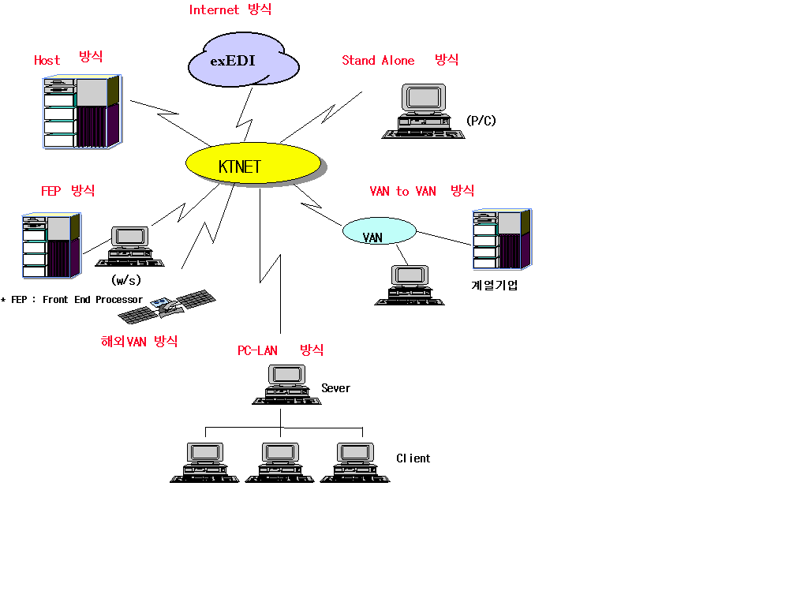

3. 무역자동화 개념

무역자동화란 종전처럼 사람이 서류를 직접 들고 은행, 수출입 유관기관, 세관 등을 일일이 다니거나 우편, FAX 등을 통해 무역업무를 처리하는 대신에 전자문서교환(EDI) 방식에 의해 컴퓨터로 사무실에서 빠르고 간편하게 무역업무를 처리하는 것을 말한다. 다시 말해 수출입에 관련된 각종 행정 및 상거래서류를 컴퓨터가 읽을 수 있는 표준화된 전자문서의 형태로 바꾸어 컴퓨터로 주고 받음으로써 궁극적으로는 종이서류 없는 무역(Paperless trade)을 실현하는 것을 의미한다.
이러한 무역자동화는 무역절차의 간소화와 무역정보의 신속한 유통을 실현하고 무역업무의 처리시간과 비용을 절감하여 국제경쟁력을 높이고 선진무역입국을 구현함으로써 국민경제의 발전에 이바지함을 목표로 하고 있다.
무역자동화시스템은 무역자동화사업자가 수출입절차 전반에 걸쳐 중앙에서 무역업체와 무역유관기관을 유기적으로 연결하여 무역관련 각종 전자문서와 무역정보를 24시간 NON-STOP으로 중계, 전송하게 된다. 이와같은 무역자동화시스템은 전자문서와 통신방법에 관한 국제표준을 따르고 있기 때문에 컴퓨터 기종에 관계없이 거래상대방과 정보교환이 가능할 뿐만 아니라 국가기간전산망, 기존의 민간 VAN은 물론 국제무역망과도 연결이 용이하다.

KTNET
국내은행
외국계은행
무역업체
선사/항공사/포워더
장치장
운송사
관세청
세 관
관세사
자가통관
조합/협회
손해보헙사
수출보험공사
상공회의소
국제통신망
보험망
통관망
금융망
VAN

한편, 무역자동화는 기업물류비의 과다한 상승, 수작업에 의한 무역업무처리의 한계, 기업의 수도권 집중현상, VAN 시장 전면개방 및 무역자동화에 대한 국제적추세에 따라 우리도 전면적인 도입이 시급한 실정이며, 이에 따른 기대효과는 다음과 같다.
첫째, 무역업무 처리시간의 단축 및 비용절감 효과를 들수있다.
즉 무역자동화가 완성되면 상역, 외환, 보험, 운송, 통관 등 전 부문에 걸친 무역절차가 컴퓨터로 처리되어 무역업무 처리시간이 지금의 평균3 ~ 4주에서 1주 이내로 단축될 것이고, 현재 수출업체 매출액의 약 20%를 차지하는 무역절차 부대비용은 물론 15% 내외로 추정되는 물류비용이 대폭 절감되어 국가 전체적으로 매년 약 3조 7,000억원 이상의 비용절감 효과가 있는 것으로 추산되고 있다.
둘째, EDI는 고객서비스의 향상을 가능케 한다. EDI를 이용하게 되면 실시간(Real Time)정보의 가용성이 높아져 기업들은 고객의 욕구에 보다 신속하고 효과적으로 반응할 수 있게 된다. 즉 주문이나 판매정보를 신속.정확하게 공장이나 공급자에게 전송함으로써 시장환경 변화에 발빠른 대응을 할 수 있다. 이와 같이 고객에 대한 서비스의 수준이 높아지게 되면 판매고도 자연히 증가하게 된다. 특히 EDI에 바코드를 이용한 판매시점관리(Point of Sales)시스템을 접목하면 판매고의 증대효과가 두드러진다. 이 분야에서 선구자격인 미국의 소매업계는 바코드와 EDI를 사용하여 이미 판매고를 급신장시킨바 있다. 국내에서도 서적, 농산물 등 유통부문을 중심으로 바코드와 EDI를 결합한 새로운 서비스가 이용되고 있다.
셋째, EDI는 거래상대방과의 관계를 증진시킨다. EDI의 실행을 위해서는 거래상대방과의 상호신뢰, 협력 및 조정이 요구된다. 이러한 과정을 통해 EDI 당사자들은 파트너십을 증진시킬 수 있다. 또한 EDI는 거래상대방들이 동일한 데이터를 공유하도록 함으로써 양자간에 더욱 긴밀한 유대감을 갖도록 하며, 데이터의 오류나 분실이 적어지므로 분쟁의 소지도 그만큼 줄어들게 된다. 나아가 EDI를 통한 업무의 연결로 양자간 업무수행 단계가 대폭 줄어들 수 있다.
넷째, EDI는 내부 업무처리절차의 개선을 가져온다. EDI에 의한 비용절감 효과보다 실제로 기업에서 더 중요하게 여기고 있는 것은 내부 업무처리절차의 개선효과다. EDI의 준비과정에서 종래의 업무절차에 대한 체계적인 분석과 검토를 통해 불필요하거나 중복되는 업무절차를 과감히 제거.개선할 수 있게 된다. 최근 몇 년간에 걸쳐 활발한 논의가 이루어지고 있는 비즈니스 리엔지니어링의 핵심도 사실은 이러한 내부 업무처리절차의 개선을 통한 업무혁신에서 출발된 개념이라 할 수 있다.
다섯째, EDI는 국제경쟁력 강화에 기여한다. 대부분의 기업들은 해외시장 고객들의 다양한 요구에 따른 제품수명주기의 단축으로 시장변화에 민감하게 대응하고 신제품을 신속하게 도입하는 것이 필요하게 되었다. 또한 거래문서의 오류나 망실, 처리과정상의 지연에 따른 피해는 국제거래의 경우 더욱 심각하다. 미국의 컨설팅회사인 INPUT사의 연구에 따르면, 해외로 선적하는데 필요한 관련서류의 40% 정도가 오류를 포함하고 있다고 한다. 이에 따라 국제무역에서 이용되는 수많은 문서중 단 두 가지가 불일치하더라도 전체 선적이 지연되는 결과를 초래할 수도 있다.
따라서 오늘날에 있어 무역자동화는 무역업을 영위하는 기업에 있어 선택의 사항이 아닌 필수요건일 뿐 아니라, 무역자동화를 통하지 아니하고는 무한경쟁시대에서 도태될 수 밖에 없을 것이다.

4. 무역자동화 추진현황 및 이용절차

무역자동화사업이란 무역관련 각종 절차와 서식을 표준화하고 새로운 전달수단인 전자문서교환, 즉 EDI기술을 이용하여 모든 무역업체와 무역유관기관을 컴퓨터 통신망으로 연결하는 무역자동화시스템을 구축하는 것을 말한다. 이를 토대로 무역업무 처리시간의 단축과 관련비용절감 등을 통해 보다 효율적이고 자동화된 무역환경을 조성하고, 우리나라 산업의 국제경쟁력을 강화시켜 선진무역입국을 조기에 실현하고자 하는 것이 무역자동화의 기본목표이다.
우리나라에 있어 무역자동화사업은 1989년 통상산업부의 종합무역자동화 기본계획에 의거 1990년 4월 한국무역협회 내에 종합무역자동화사업추진단이 발족됨으로써 구체화 되기 시작하였다. 이어 1991년 12월 “무역업무자동화 촉진에 관한 법률”이 제정되어 무역자동화업무에 대한 기틀이 마련되었고, 동 추진단은 1992년 3월 한국무역협회의 100% 출자로 별도의 민간 전담회사인 ㈜한국무역정보통신(KTNET)으로 발전되었다.
무역자동화 전담회사인 KTNET의 설립으로 H/W, S/W, 네트워크 등 제반 기술적 환경이 급속히 진전되어 마침내 1992년 11월 역사적인 무역자동화시스템을 구축한 이후 1994년 1월 무역부문 자동화 서비스, 1994년 11월 통관부문 자동화 서비스 및 1995년 10월 물류부문 자동화 서비스를 개시 하였으며, 1997년 10월 종합무역자동화 시스템완성을 통하여 본격적인 무역자동화 서비스가 제공되기 시작하였다.
따라서 KTNET는 우리나라에 있어 명실상부한 무역자동화 전담사업자로서 업무 확대 및 추가개발을 계속 추진하고 있으며, 2000년 초부터 XML EDI를 통한 인터넷 환경하에서 무역자동화 서비스를 중소형업체 대상으로 개통하였으며, 또한 ASP개념을 도입한 BARO TRADE서비스를 2000년 10월부터 서비스 할 계획이다.
이러한 무역자동화 서비스를 이용하기 위해서는 우선 서비스망에 접속하여야 하는데, 이에 대한 접속절차를 알아보면 다음과 같다.
첫째, KTNET에 전화 또는 방문을 통하여 상담을 하고, 가입신청서를 제출한다. 둘째, 거래상대방(은행, 조합 등) 및 적용업무를 선정한다. 셋째, KTNET으로부터 가입승인서를 받아, 거래당사자와 거래약정을 체결한다. 넷째, 패키지 또는 자체개발 및 인터넷을 통하여 S/W를 설치하고 사용자 교육을 받는다. 마지막으로, 테스트를 한 후, 개통완료통보서를 KTNET에 제출하고, 업무를 개시한다.
세번째로 언급한 거래약정은 EDI 가입자들에게 있어 중요한 의미를 가지는 부분이므로 좀 더 자세히 언급해 보기로 한다.
EDI는 단순한 기업 내부의 업무처리 전산화 내지는 자동화가 아니라 전혀 다른 업무처리 시스템을 가진 거래상대방과의 데이터통신이다. 따라서 EDI가 본래의 기능을 다하기 위해서는 EDI로 처리할 전자문서, 적용되는 표준, EDI 통신망, 전자문서 송수신시간, 비용부담, 오류나 분쟁발생시의 해결절차 등을 규정한 EDI 사용자간의 거래약정(Trade Partner Agreement)이 필요하다. 이러한 EDI 사용자간의 거래약정은 사용자와 EDI 서비스 제공업체간의 네트워크약정(Network Agreement : N/A)과 거래당사자간의 거래약정(Interchange Agreement : I/A)으로 나누어 볼 수 있다.
네트워크약정은 무역업체, 은행 등의 EDI 사용자들이 무역자동화 서비스를 이용하기 위해 KTNET과 같은 EDI 서비스 제공업체에 가입할 때 사용되는 정형화된 EDI 서비스 이용약관을 말한다. 이러한 EDI 서비스 이용약관은 서비스 내용, 접속방법, 보안대책, 이용료, 분쟁해결 등을 명시하고 있다.
현재 무역업체, 은행 등 무역자동화서비스를 이용하는 모든 가입자들은 KTNET이 정부 당국의 승인을 받은 “KTNET EDI 서비스 이용약관”을 동일하게 적용받는다.
한편, 거래약정은 거래당사자간의 EDI 거래관계를 지배하는 기본원칙으로서 당사자간의 협상력에 따라 내용이 달라진다. 일반적으로 전자문서 범위, 통신망, 업무별 사용자, 수발신인 식별, 사고처리방법 등이 명기되고 인증과 전자서명 방법, 송수신시간, 접수확인, 내용통지, 송수신기록 보관 등에 관한 당사자간의 합의를 담고 있다. 또한 비용 부담, 계약의 성립, 변경 및 해지, 약정기간 등을 비롯하여 전자문서의 효력, 비밀유지, 책임문제, 준거법, 분쟁해결절차 등을 담고 있다. 이러한 거래약정은 거래당사자간의 사적인 약정에 불과하기 때문에 모든 거래당사자의 합의가 필요하다.
현재 EDI 방식의 무역자동화와 관련하여 무역업체와 외국환은행간에는 개별은행 차원이 아닌 은행 전체 차원의 표준화된 거래약정이 사용되고 있다.
[가입절차도 그림]
도입상담
사용자EDI시스템준비
TESTT
개통완료통보서
업무개시
업무확대
KTNET 업무NAAN무
거래상대방 업무
1. 상담(전화,방문)
2. 가입신청서 제출
3.거래상대방 선정
4. 적용업무 선택
S/W
교육
H/W
5.가입승인서

- Windows 95이상
- CPU : 66MHZ이상
- RAM : 16M 이상
- HDD : 100MB Free 이상
- CD-ROM Drive
- MODEM
강의수강

6. 약정체결

- 패키지
- 자체개발
- 인터넷 방식

5. 신용장 업무

가. 수출신용장 통지업무
수출신용장통지(Advice of letter of credit)란 수입지의 신용장 발행은행이 송부해온 신용장을 수출자에게 그 내도사실을 통보하고 신용장을 교부하는 것으로, 수출자가 선적을 완료하고 신용장조건과 일치하는 선적서류를 제시하면 수입자 거래은행(L/C개설은행)이 대금결제를 보증하는 비유통증권으로서 수출계약이 성립된 후 수입자, 개설은행, 통지은행, 수출자순으로 통지되는 문서를 말한다.
현재 국내 외국환은행은 신용장 등 은행간 자금결제는 국제은행간 금융통신망(SWIFT : The Society for Worldwide Interbank Financial Telecommunication)을 통하여 주로 처리가 되고 있으며 수출신용장통지는 이 시스템을 통하여 신속히 이루어지고 있다.
수출신용장통지방식은 SWIFT, Air-mail, TELEX(CABLE)등 주로 3가지 방식으로 통지 되고 있으며, 전자문서교환방식(EDI)으로 처리되고 있는 것은 SWIFT방식만이 가능하다.
수출신용장통지가 통지은행에서 수출자에게 통지되는 절차를 보면 다음과 같다.

(서류방식과 EDI방식의 업무방식 비교)
통지은행
수출자
통지은행수출자
수출자
KTNET수출자

방문수정
(서류방식) (EDI방식)

서류방식은 통지은행에서 수출자에게 신용장통지 사실을 통보하고, 수출자가 통지은행에 방문하여 수출신용장통지수수료를 통지은행에 납부하면 통지은행은 수출자에게 수출신용장통지서를 교부하게 된다. 좀 더 자세한 처리절차를 보면 본점 통지계에서 해외에서 접수된 신용장을 해당은행 신용장교부 양식에 출력한 후, 자체 행낭을 통해 지점에 송부되고 있다. 그러므로 지방에 소재한 지점인 경우는 당일 본점 통지계에서 해외로부터 접수된 신용장을 해당일에 수출자에게 교부하기는 어려운 상황이며, 때문에 일부은행에서는 FAX 혹은 전화를 통해 간단한 내용을 알려주는 절차로 보완을 하고 있는 실정이다.
그러나 EDI방식은 통지은행 본점 통지계에서 해외로부터 접수된 수출신용장내역을 EDI전자문서로 변환 처리를 하고, KTNET에 가입된 거래고객의 사서함ID속에 신속히 송부된다.

따라서 해당지점에 행낭으로 송부되는 절차가 생략되고, 지방소재 지점을 거래하는 업체인 경우에도 당일 해외에서 접수된 신용장을 당일 수취가 가능하다. 특히 최근들어 일부은행에서는 EDI방식으로 수출신용장통지를 수취하는 고객에 대하여 통지수수료의 할인 혜택을 크게 부여하고 있으며, 점차 타 은행으로 확산되고 있다.

이와 같이 EDI서비스를 이용할 경우 수출신용장통지를 신속히 받을 수 있고, 비용절감 효과도 크지만 몇가지 아쉬운 점이 있는 것도 사실이다.
그 이유는 몇 가지로 간추려 볼 수 있을 것으로 본다.
첫째로 국내 외국환은행은 대부분 EDI방식으로 수출신용장통지 수취가 가능하지만, 외국계은행은 홍콩샹하이, 뱅크원, 스탠다드차타드 등 몇 개 은행만이 가능하고, 게다가 일부 무역업체에 대하여 선별적인 서비스를 시행하고 있는 관계로 모든 수출신용장수취를 EDI로 적용하고자 하는 업체는 이중처리의 불편함이 있다.
둘째로 통지은행에서 EDI방식으로 송부받은 신용장을 해당업체에서 출력한 후 타 은행에 매입(Negotiation)시 통지은행에서 원본확인을 요하는 경우가 가끔 있다. 이와 같은 경우는 매입은행이 EDI로 발급받은 문서를 확인할 방법이 없기 때문에 해당 은행에서 보완적인 조치를 취하는 부분이라고 할 수 있다.

이와같은 부분적인 문제점은 있지만 아직도 많은 무역업체들이 EDI를 이용하지 않은 이유는 현행 업무처리 관행의 변경필요성 등 경영자의 인식부족 등에 기인된다고 할 수 있다.

나. 수입신용장개설 업무
신용장은 국가간 물품대금의 결제와 물품의 인도를 원할히 하기 위하여 수입자를 신용장개설의뢰인으로 하고 수출자를 수익자로 하여 수입자의 거래은행인 신용장개설은행이 수입자의 요청 또는 은행자체의 결정에 의해 개설하며, 수출자 또는 그 지시인에게 신용장에 명기된 조건과 일치하는 경우 무조건 물품대금을 지급하겠다고 약속하는 비 유통성 조건부 약속증서이다.
현재 국내외국환은행은 신용장 등 은행간 자금결제는 국제은행간 금융통신망(SWIFT : The Society for Worldwide Interbank Financial Telecommunication)을 통하여 주로 처리가 되고 있으며 수입신용장개설도 이 시스템을 통하여 신속히 이루어지고 있다.

수입신용장개설이 개설은행에서 해외로 송부되는 절차를 보면 다음과 같다.

(그림 , 서류방식과 EDI방식의 업무방식 비교)
수입자
개설은행수출자
수입자
개설은행행수출자
KTNET수출자

(서류방식) (EDI방식)

서류방식은 수입자가 개설은행에 취소불능화환신용장개설신청서 및 물품매도확약서 등 개설신청시에 필요한 첨부서류를 만들어 거래지점에 방문하여 개설신청을 하면 해당 지점에서는

개설수수료 및 전신료 등의 관련비용을 받은 후 신용장 개설을 승인하게 되며, 요청받은 신용장은 첨부서류와 함께 자체 행낭을 통해 본점 수입계로 일괄 송부되게 된다.
각 지점에서 송부된 신용장은 본점 수입계에게 각 국가별로 분리되어 SWIFT양식에 의거 문서를 입력하여 해외 통지은행으로 송부하게 된다. 보통 이와 같은 업무절차로 지점 개설신청후 2 ~ 3일후 해외 수출자에게 신용장이 송부되게 된다.
그러나 EDI방식은 수입자가 KTNET를 통해 개설은행 본점에 전자문서를 전송(이때 첨부서류가 생략됨)하고, 본점은 자체전산망을 통해 각 지점 외환전용 단말기로 연결되며, 해당지점 외환담당자는 신청내용을 검토한 후 수입신용장 개설 승인(이때 개설시 발생되는 개설수수료 및 전신료는 최초 거래약정시 지정된 결제구좌에서 자동 인출됨) 처리를 하면, 즉시 본점 수입계로 전달되고 SWIFT를 통해 해외 통지은행에 전달된다. 이 경우 자체 전산입력 절차가 생략되어 신속한 업무전개가 이루어진다.
따라서 EDI방식으로 신용장을 개설하는 업체의 경우는 개설신청후 해외 수출자에게 통지되는 기간을 1~ 1.5일을 단축할 수 있으며, 수입신용장개설의 경우는 수출신용장통지업무와는 달리 국내 전 외국환은행 및 국내소재 19개 외국계은행도 업무처리가 가능하다는 큰 장점을 가지고 있으며, 일부 은행에서는 이미 EDI방식으로 신용장을 개설하는 업체에 대하여는 수입신용장개설시 개설전신료를 면제해 주어 이용자의 혜택을 대폭 확대해 나가고 있다.
앞에서 수출신용장통지의 문제점을 일부 언급했지만, 수입신용장개설의 경우는 업무 처리시 큰 문제점은 발생되지 않고 있다

지난해까지만 해도 EDI서비스를 이용하기 위해서는 반드시 사용자용 S/W를 구입해야 했으나 , 올해부터 KTNET이 인터넷 웹브라우저만 있으면 동업무를 수행할 수 있는 시스템을 개발함에 따라 EDI방식의 신용장 관련업무를 이용하는 중소업체가 크게 늘어나고 있다.
인터넷방식의 EDI서비스에 대해서는 추후에 자세히 다룰 예정이다.

6. 내국신용장/구매승인서 업무

가. 내국신용장 업무

국내 수출업자가 수출용 원자재 또는 완제품을 조달할 떄 외국환은행이 그 물품대금의 지급을 보장하는 지급보증서인 내국신용장(LOCAL L/C)은 물품공급자를 수혜자로 공급받는자를 개설의뢰인으로 발행하며 여기에 수반되는 내국신용장, 오퍼, 세금계산서, 인수증, 로컬어음도착통지 및 매입 등의 업무를 제도 개선하여 KTNET이 EDI 방식으로 서비스하고 있다.

[업무흐름도]
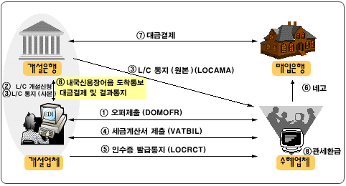
[업무절차]
1. 내국신용장 수혜업체는 개설업체에 공급하고자 하는 물품의 오퍼(DOMOFR)를 전송하면
2. 개설업체는 수혜업체로부터 오퍼를 수신한 후 승락오퍼를 전송함
3. 개설업체는 개설은행에 내국신용장개설신청서(LOCAPP)를 전송하고
4. 개설은행은 개설업체와 수혜업체에게 내국신용장을 통지(LOCADV)함
5. 수혜업체는 물품을 공급하고 세금계산서(VATBIL)를 발급하여 EDI로 개설업체에게 전송하면
6. 개설업체는 인수증(LOCRCT)을 발급하여 수혜업체에게 전송함
7. 수혜업체는 내국신용장어음매입(추심)신청서(APPLNG)를 매입은행에 전송한 후 매입은행에 매입서류를 제출하면
8. 매입은행은 수혜업체에게 매입대금 지급후 내국신용장어음매입용 계산서(FINBIL)를 수혜업체에게 전송함
9. 매입은행은 내국신용장 매입서류를 개설은행에 송부(서류방식)하면
10. 개설은행은 내국신용장어음결제 사항을 확인하고 대금지급 여부를 결정한후 개설업체에게 내국신용장어음도착통지서(LDANTC)를 전송하여 개설업체가 발행한 인수증의 번호, 결제일 및 결제금액 등을 통지함
11. 개설업체는 결제대금을 개설은행에 지급지시(PAYORD)를 이용하여 EDI로 전송
12. 개설은행은 지급지시 요청에 대해 내국신용장 결제 후 개설업체에 출금통지서(DEBADV)를 EDI로 전송
13. 개설은행은 매입은행에 내국신용장 대금결제

[EDI 효과]
내국신용장 거래시 발생되는 모든 서류(오퍼, 내국신용장, 세금계산서, 인수증, 로칼네고등)를 EDI방식으로 처리함으로 개설업체는 내국신용장개설신청시 오퍼등 첨부서류를 제출할 필요가 없고 물품명세 또한 대표물품만 입력하기 떄문에 입력시간을 단축할 수 있으며 개설을 위한 은행방문이 불필요해져 신속한 업무처리가 가능하다. 개설은행은 내국신용장 개설시 이중입력이 거의 배제됨에 따라 업무의 효율성 증가 및 내부시스템 효율화에 기여할 수 있다. 수혜업체는 내국신용장을 EDI로 수신후 직접 출력하여 사용하기 때문에 은행을 방문하던 시간을 절약할 수 있고 기존의 은행지점장의 확인도장 날인 대신에 업체의 인감날인을 사용한다. 기존 LOCAL거래는 업체를 방문하여 관련서류(오퍼, 세금계산서, 인수증)를 전달하고 수령하여지만 EDI이용시에는 업체에서 모든 서류를 송수신하기 때문에 업체방문이 필요없고 또한 네고서류를 회
사의PC에서 직접 출력하여 사용함으로 신속한 업무처리를 통한 전체 업무처리시간 단축으로 자금회전의 효율화를 기할 수 있다.

나. 구매승인서 업무

국내에서 외화획득용 원료등을 구매할 때 무역금융 한도의 부족 또는 단순송금방식 수출의 경우로 내국신용장 개설이 불가능할 경우 물품공급업체에게 구매승인서를 발급하여 수출실적을 인정받도록 하는 업무로서 KTNET이 EDI방식으로 서비스를 제공하고 있다.

[업무흐름도]
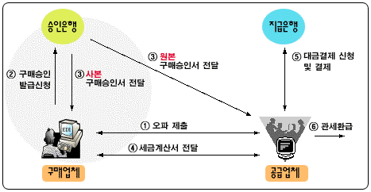
[업무절차]
1. 외화획득용 원료등을 공급하는자는 공급하고자 하는 물품의 오퍼(DOMOFR)를 구매자에게 전송하고
2. 구매자는 외화획득용 원료(물품)구매승인신청 전자문서(APPPUR)를 은행에 송신하면
3. 이를 수신한 은행은 공급자와 구매자에게 외화획득용 원료(물품)구매승인서를 전자문서로 송신함
4. 공급자는 물품을 공급하고 세금계산서 전자문서(VATBIL)를 구매자에게 전송
5. 구매자는 공급자에게 대금지급을 지시하는 전자문서(PAYORD)를 은행에 전송하면 은행은 대금을 지급하고 그 결과를 구매자에게는 출금통지(DEBADV)를 하며 공급자에게는 입금통지(CREADV)를 전송함

[EDI 효과]
전 업무(오퍼제출, 구매승인통지, 세금계산서 전달, 대금결제)를 EDI방식으로 처리함으로 구매자는 구매승인서 발급신청시 구매승인신청서만 송신하고 기타 첨부서류는 제출이 면제되기 때문에 업무처리시간을 단축할 수 있으며 발급을 위한 은행방문이 불필요해져 신속한 업무처리가 가능하다.
공급자는 구매승인서를 EDI로 수신후 직접 출력하여 사용하기 때문에 은행을 방문하던 시간을 절약할 수 있고 관련서류(오퍼, 세금계산서) 전달을 위한 방문횟수가 감소됨으로서 신속한 업무처리 및 비용절감 등의 효과를 기할 수 있다.

7. 수출입대금결제 업무

대부분 수출자와 수입자간의 계약에 준하여 신용장 또는 무신용장방식 등에 의한 거래에 의하여 거래은행과 대금결제가 이루어진다.
먼저 수출과 수입업무를 구분하여 비교해 보기로 하자
1. 신용장방식의 수출의 경우는 수출자가 신용장 조건에 따라 선적을 완료하고 발행한 수출환어음 및 신용장에서 요구한 선적서류 일체를 거래은행에 매입신청을 하면 매입은행은 제시된 신용장의 조건 및 제시된 선적서류를 심사한 후 환가료, 수출환어음 추심수수료, 대체료, 우편료 등을 공제한 후 수출자에게 결제가 이루어진다.
이 과정에서 매입은행은 수출자에게 수수료계산서를 발급하게 되는 데 보통 수출입담당 부서는 은행에서 발급받은 계산서를 회계관련 자료로 활용하기 위해 별도 프로그램에 입력하여 수출사후관리를 처리해야 한다. 여기서 대형업체의 경우는 입력작업에 상당한 시간이 소요되며, 중소업체의 경우는 분실로 인하여 매입은행에 재발급을 요청하는 경우도 있다고 한다.
그렇지만 전자문서교환방식(EDI)을 적용할 경우는 매입은행에서 발급되는 계산서를 EDI로 송부하여 주므로 이와 같은 불편함을 일시에 해소할 수 있는 방법이라고 할수 있으며 현재 EDI를 이용하는 대형고객은 계산서를 자체 회계프로그램과 연계하여 상당히 편리한 자료로 활용하고 있다.
많은 건수를 짧은 시간에 처리해야 하는 대형업체의 경우는 수출환어음매입신청서(APPNEG)를 활용하여 매입은행에 매입신청시간을 줄일 수 있다.
특히 사후송금결제방식인 Open Account방식을 적용하고 있는 국내 삼성전자, LG전자는 수출환어음매입신청시 하나의 전자문서 즉 수출환어음매입신청서(APPNEG)(첨부서류인 선하증권, 송장, 포장명세서 등의 제출을 생략)전송만으로 수출환어음 매입처리가 이루어지며, 대금결제는 EDI방식으로 자동처리 되고 있다.

현재 EDI방식으로 적용되고 있는 문서는 아래와 같다

- 수출관련 전자문서
문서명 | 전자문서 | 비 고
계산서 | FINBIL | 수출환어음계산서 등
수출환어음매입신청서 | APPNEG | 수출환어음 매입신청서
입금통지서 | CREADV | 해외입금내역통지
수출환어음처리결과 | ACNOTC | 수출NEGO후 해외결제은행에서 매입거절시 전송되는 문서

2. 수입의 경우는 수출의 경우와 같이 신용장 방식과 무신용장방식 및 송금결제방식으로 대금결제가 이루어지며, 신용장방식의 경우는 일람불 및 기한부 등 조건에 따라 결제시기의 차이가 발생한다.
보통 수입자가 취소불능화환신용장을 일람불(AT SIGHT) 또는 기한부(Usance)방식으로 개설신청을 할 경우 발행은행은 신용장개설수수료, 전신료를 징구하고 지급보증을 하게 되고, 수입자에게는 계산서 및 신용장을 발행하게 된다. 이때 수입자는 자금부서에서 경비를 인출하여 개설과 동시에 발행은행에 지급해야 하므로 개설시 업무처리가 상당히 불편하다.
그렇지만 전자문서교환방식(EDI)으로 결제하는 경우는 수입자와 신용장발행은행간에 약정된 결제구좌에서 신용장개설관련 경비가 자동 인출되며, 발행은행이 서류로 발행되는 계산서도 EDI로 송부하여 줌으로써 신속한 업무처리가 이루어진다.
최근 일부은행에서는 신용장개설 경비중 EDI방식으로 신청하는 경우는 개설전신료를 면제해 주기도 하며, 기한부신용장중 Bank’s Usance인 경우는 해외 인수은행에서 송부된 수입어음Discount내역을 발행은행이 수입자에게 송부해줌으로써 수입자가 자금 결제의 정보로 활용할 수 있도록 하고, 또한 선적서류의 도착 사실을 통보해줌으써 결제기일 지연으로 인한 자금부담을 줄여 주고 있다.
수입관세 납부의 경우도 수입자가 관세를 은행에 납부(일부업체는 PC뱅킹 또는 전용선으로 처리)하면 수납은행이 동 내역을 관세청에 전자문서로 전송함으로써 수입자가 관세청에 납부영수증을 제출하지 않아도 되므로 수입통관과 즉시 연결되어 신속한 업무처리가 되고 있다.

현재 EDI방식으로 적용되고 있는 문서는 아래와 같다

- 수입관련 전자문서
문서명 | 전자문서 | 비 고
계산서 | FINBIL | 수입신용장개설수수료 등
어음할인 | DISCHG | 수입어음할인내역통보서
선적서류도착통지 | DONATC | 선적서류도착통지

8. 원산지증명 발급 업무

원산지증명 (Certificate of Orgin) 제도는 최종 소비자를 보호하기 위하여 수입물품에 국제적으로 인정되는 원산지 적용기준을 마련하여 수출 또는 수입하는 물품에 원산지 표시를 명확히 함으로써 불공정수출입 행위를 근절하기 위하여 시행하는 것으로 우리나라는 상공회의소에서 그 발급업무를 맡아오고 있다.

원산지증명을 발급받기 위해서 무역업체는 상공회의소 소정양식에 신청서를 작성한 후,
관련 증빙서류를 첨부하여 신청하여야 한다.
신청시에는 발급요건에 따라 첨부서류가 다르며,
첨부서류는 ① 정상적인 경우 : 상업송장 1부 ② 재발급을 받고자 하는 경우 : 상업송장1부와 기 발급받은 C/O원본 (원본이 없는 경우 사유서 및 기발급받은 C/O/사본) ③발급일자를 소급하여 발급받고자 하는 경우 : 상업송장 1부, Nego계산서 사본 ④ 신용장에 원산지 증명 원본(Original)을 2부이상 요구하는 경우나 실사인(Manual sign)을 요구하는 경우등 특별한 지시사항이 있는 경우 : 상업송장1부, 신용장(L/C)사본을 제공해야 한다.

원산지증명을 발급받기 위해서 무역업체는 먼저 상공회의소에 서명등록을 해야 하며, 지방 상공회의소 회원이 서울상공회의소에서 발급을 받고자 하여 서울상공회의소에 서명등록을 하려면 지방상공회의소에서 발급한 회원확인서를 첨부하면 무료로 서명등록을 마칠 수 있다.

상공회의소에서는 지난 10월 1일부터 무역업체들의 편의를 위해 증명발급시 제출하는 서류를 대폭 간소화 하였을 뿐만 아니라 원산지증명서의 양식도 신양식으로 변경하여 증명발급 서비스의 개선에 노력을 아끼지 않고 있다.

이와 더불어 상공회의소에서는 지금까지 활성화되지 않고 있던 EDI방식의 증명발급서비스를 KTNET과 함께 대폭 개선하여 무역업체가 EDI로 발급을 신청하는 경우 신청부터 발급까지 30분안에 처리될 수 있도록 시스템을 개선하여 운영하고 있다.
EDI방식으로 발급을 신청하는 경우 실사인(Manual sign)을 요청하는 증명발급을 제외하고는 무역업체가 손쉽게 발급을 받을 수 있도록 설계하여 업무의 편의를 더욱 증진시켰다.

따라서 원산지증명과 상업송장증명을 EDI방식으로 이용하고자 하는 무역업체는 EDI용 S/W를 준비한 다음 아래의 절차에 따라 이용하면 된다.

<<이용절차>>
- 무역업체는 서명등록이 되어 있어야 하고, 상공회의소 비회원인 경우 준회원의 자격획득이 이익인지를 판단하여 준회원 가입여부를 결정한다.
- EDI방식으로 업무를 처리할 수 있도록 EDI용 S/W를 준비하고, KTNET에 가입신청을 하여 가입승인서를 받은 다음, 상공회의소의 “CO공증자동화 이용신청서”를 작성하여 제출하고 거래약정을 체결한다.
- KTNET과 상공회의소의 등록절차가 끝난 무역업체는 상공회의소 증명발급팀을 방문 하여 원산지증명서, 상업송장 증명서의 빈양식에 미리 일정한 양만큼 공증직인을 날인한 것을 발급받는다. 이때 상공회의소에서는 발급일자와 발급번호는 생략하고 발급된 내역을 컴퓨터로 관리한다.
- 무역업체는 EDI방식으로 처리할 전자문서 (원산지증명 발급신청서 등)를 EDI용 S/W를 이용하여 KTNET을 통해 상공회의소로 전송한다.
- 상공회의소는 KTNET으로부터 무역업체가 보낸 전자문서를 수신하여 서명등록여부를 확인하고 시스템상에서 20분이내에 자동발급한다.
- 무역업체는 신청한 후 일정한 시간(약 30분)이 경과한 다음 KTNET으로부터 전자문서를 수신하여 미리 공증직인을 날인한 양식에 발급내역을 출력하여 발급일자를 찍은후 사용한다. 이때 발급일자를 찍는 도장의 글자크기 및 색깔 등은 상공회의소에서 날인한 것과 동일한 형태여야 한다.
- 이런 절차로 계속 업무를 진행하다가 공증날인 받은 양식지가 부족해 지는 시기 (대체적으로 월 1회)에 공증직인을 날인받은 양식지와 잔량 및 폐기처리된 내역을 작성하여 상공회의소에 제출하고 추가 공증날인 양식지를 교부받아야 한다.
이때 비회원사인 경우에는 상공회의소에 발급수수료를 지급하여야 한다.

재발급을 받고자하는 경우 먼저 상공회의소의 담당자에게 기 발급된 증명서의 발급취소를 요청하여 취소처리한 뒤 원산지증명신청서를 전송하여야 한다. 만약 기 발급받은 증명서를 취소하지 않고 재전송하면 발급이 되지 않으며, 발급신청번호를 달리해서 신청하면 재발급으로 처리되지 않고 신규로 발급을 하는 것이 되므로 비회원사인 경우에는 발급수수료가 발생되므로 주의해야 한다.

EDI용 S/W를 준비하는 방법에는 무역업체의 규모에 따라 크게 3가지 방법으로 분류해 볼 수 있는데, 대기업의 경우에는 내부 시스템과의 연동을 위해서 자체적으로 S/W를 준비하여 이용하는 것이 바람직하고, 중소기업의 경우에는 패키지용으로 제공되는 S/W를 구입하여 이용하거나 KTNET이 협력업체와 공동으로 개발한 바로트레이드(barotrade)를 이용하면 된다.

KTNET은 대기업등 회사 전산시스템에서 원산지증명신청서나 상업송장을 관리하는 경우 EDI용 변환시스템이 없어도 FTP방식으로 내부 시스템과 연동을 쉽게 할 수 있도록 자체적으로 변환대행을 처리해 주기 때문에 손쉽게 내부시스템과 연동을 할 수 있다.
또한, 기존에 패키지용으로 개발된 S/W를 이용하는 무역업체들은 구입한 S/W의 제공회사에 전화해서 기능을 업그레이드하여 이용하여야 하며, KTNET에서 제공하는 바로트레이드를 이용하려는 무역업체는 KTNET의 홈페이지 (http://www.ktnet.co.kr)에서 EDI서비스의 하위메뉴에서 바로트레이드의 사용법을 다운받아서 설치후 사용하면 된다.
특히, 바로트레이드 서비스에서는 무역업체가 가입등록을 하면 가입승인서를 즉시 제공할 뿐만 아니라 업무의 숙지를 위해서 테스트를 원하는 경우 무역업체가 원하는 기간 동안 테스트를 제공함으로써 무역자동화업무의 편의를 도모하고 있다.

9. 수출입승인 업무

우리나라는 대외무역법상 수출입공고, 수출입별도공고, 수입선다변화품목 공고를 통해 수출입의 제한을 하고 해당품목별로 승인기관을 지정하고 있으며 또한 다른법령에 의한 제한품목은 통합공고로 고시하고 해당법령에 의한 승인을 받도록 하고 있다.
현재 수출입공고에 의한 승인기관은 수출, 수입 및 통합공고와 관련한 각각의 관장기관 및 해당법령에 의해 운영되고 있다.
특히 수출 제한품목에 대하여 정부는 수출절차의 간소화와 함께 점진적으로 대상품목을 축소 또는 폐지하여 현재에는 쿼타 대상품목과 관련한 3개 기관만이 승인기관으로 남아 있으며 수입의 경우도 개방이 확대되면서 일부 품목만이 제한승인 품목으로 남을 전망이다.
따라서 현재 수출부문에 섬유관련 3개 조합 및 수입부문에 한국의약품수출입협회 등 총 6개 조합 및 협회만이 EDI를 통하여 서비스를 실시중에 있다.
그러면 수출승인업무 및 수입승인업무에 대하여 좀더 자세히 살펴보기로 하자.

가. 수출승인업무

수출통관시 세관장 사전확인 대상으로서 수출입공고 해당 물품중 자율규제대상품목을 수
출신고 하고자 하는 경우 신고인은 수출승인기관에 수출승인을 받아야 하며, 수출승인기관
은 EDI방식으로 관세청으로 수출승인서를 전송하여야 한다.
업무흐름도를 통하여 처리절차를 자세히 살펴보면 다음과 같다.

 수출신고
 수출신고수리

신고자(관세사) 관세청(세관)

→ 수출승인(취소)서
’수출신고의뢰  접수/오류통보
 수출승인 통관결과통보

 수출요건승인 신청
 수출요건승인서

무역업체 수출요건승인기관
[ 무역업체 – 수출요건승인기관 - 관세청간 업무처리]

무역업체들은 수출요건승인 건이 발생할 경우 수출요건승인기관에 승인을 EDI를 통하여 신청하면 수출요건승인기관은 수출요건 심사 후 승인사항을 내부시스템에 등록하고 무역업체에게 수출승인서를 전송하면서 세관으로도 동 내용을 자동생성하여 전송하며, 관세청시스템은 수출승인서에 대한 오류검증을 수행한 후 오류가 있으면 오류통보를 정상일 경우에는 접수통보를 수출요건승인기관에 전송한다
또한 관세사는 발급번호를 입력하여 수출신고서를 해당 세관에 전송하고 세관에서는 오류없이 수출수리가 되면 관세사에게는 수리통보를, 수출요건 승인기관으로는 수출승인 통관결과통보를 전송하므로서 수출승인업무가 마무리되며, 이러한 발급사항에 대한 확인은 KTNET 수출입통관정보서비스(KCIS)를 통하여 실시간으로 조회된다.
한편 무역업체가 수출요건승인기관으로부터 수출승인을 승인받기 위해서는 수출승인신청서, 조견표 및 신용장(계약서) 등 3가지 문서를 동시에 전송하여야 하며 3개의 문서는 문서관리번호가 반드시 일치해야 오류가 발생하지 않는다.
현재 EDI를 통하여 승인업무를 서비스하고 있는 기관은 한국섬유직물수출조합, 한국의류산업협회, 한국생활용품수출조합 등이 있다.

나. 수입승인업무

수입통관시 수입자가 요건승인서를 발급받아 세관에 서류로 제출하는 과정을 없애고, 요건승인기관이 수입요건과 관련한 사항을 (승인, 추천, 허가, 검사증 발급) EDI전산망을 통하여 관세청으로 전송하면, 세관은 수입요건확인대상물품의 신고수리시 신고인으로부터 관련서류를 받지 않고 전산으로 확인 후 신고수리하게 된다.
업무흐름도를 통하여 처리절차를 자세히 살펴보면 다음과 같다.

 수입신고
 수입신고수리

관세사 관세청

→ 수입승인(취소)서
’수입신고의뢰  접수/오류통보
 수입승인 통관결과통보

 수입승인 신청서
 수입승인서

수입자 승인기관

수입자는 수입승인서와 첨부서류를 작성하여 수입요건승인기관에 EDI로 제출하면 수입요건승인기관은 수입승인서를 수입자에게 교부하게 된다. 아울러 수입요건승인기관에서는 수입요건과 관련한 승인, 허가한 내역을 EDI 전산망을 통하여 관세청으로 전송한다. 한편 관세청은 전송된 수입승인서에 오류가 없으면 접수통보를 오류사항이 있으면 오류통보를 요건승인기관에 전송하고 관세사는 KCIS의 수출입요건승인내역조회에서 발급번호를 조회한 후 수입신고서에 수입요건 승인서의 발급번호를 입력한 후 관세청에 수입신고를 하게되며, 관세청은 수입요건승인기관에서 전송한 수입승인사항에 대한 수입통관 결과를 전송한다. 세관 심사담당자는 심사/결재시 수입요건승인내역을 전산으로 확인 후 수입신고를 최종 수리하게 된다.
현재 수입승인기관으로는 정부 각부처, 각부처 산하기관(협회 등), 지방자치단체 등 총 71개 기관이 있으며, 이중 한국의약품수출입협회, 한국항공우주산업진흥협회, 한국동물약품협회, 의료용구조합, 한국의료기기협회, 대한치과기재협회 등 6개 기관이 EDI를 통하여 서비스를 실시중에 있다.
위에서 살펴본 수출입승인뿐만 아니라 이미 EDI는 무역 전 부문에 걸친 자동화를 통하여 서비스 중에 있으며, 향후 무역관련서류의 신속한 전달을 위한 거래 상대방간의 미래 무역업무처리의 첨단병기로서의 역할을 충실히 수행할 것으로 기대해도 좋을 것이다.

10. 적하보험 업무

적하보험이란 해상운송중에 발생하는 각종의 위험으로 인해 화물이 손상을 입는 경우를 대비하여 화주가 보험료를 부담하고 이에 따른 재정적 손해를 보험자로부터 보상 받기 위한 보험이다.

이와 같은 적하보험은 해상운송 중의 위험을 매도인과 매수인 중 어느 한쪽이 부담하게 되는데 적하보험에 부보할 당사자가 누구인가는 매도인과 매수인간에 체결된 매매계약에 의해 결정된다. 그러나 이러한 매매계약은 각국의 법률과 관습에 따라 해석상의 이견의 소지가 많으므로 이러한 문제를 해소하기 위해서 국제적으로 INCOTERMS(International Rules For Interpretation of Trade Terms)을 제정하여 그 규정에 따르고 있다.

보험부보를 누가 하여야 하는가에 관해 좀더 구체적으로 살펴보면 무역거래시 물품 인도조건에 따라 CIF 등의 경우에는 수출자가, FAS, FOB, EXW등의 경우는 수입자가 보험을 부보한다.

무역업체가 보험을 부보하는 시기는 수출인 경우 통상적으로 PACKING후 운송직전까지 부보하고, 수입의 경우에는 I/L승인 또는 L/C Open시점에 부보한다.

KTNET은 이러한 적하보험업무를 EDI방식으로 어떻게 적용하고 있는지 살펴보자

무역업체가 EDI방식으로 보험을 청약하는 절차는 다음 그림과 같다.

<그림1> 적하보험 EDI 구도

①,③ ①,③
무역업체
KTNET
손해보험사
②,④ ②,④

① : 적하보험청약서(APPCIP) , ② : 적하보험증권발급통지서(CIPADV)
③ : 적하보험배서청약서(APPEND), ④ : 적하보험배서발급통지서(ENDADV)

현재 KTNET을 통하여 이용되는 적하보험관련 전자문서는 <그림1>에서 보는 바와 같이 4가지를 들 수 있다.
즉 무역업체가 무역업체용 S/W에서 EDI전자문서로 적하보험청약을 하면 손해보험사는 KTNET을 통해 적하보험발급통지서 전자문서를 무역업체에게 전송한다. 무역업체는 이를 출력하여 네고 또는 세관통관시에 활용한다. 무역업체는 적하보험증권발급통지서를 수신한후 수정 및 보완사항이 있는 경우 재청약 또는 정정을 요구할 경우가 있다. 이 경우 무역업체가 손해보험사에 적하보험배서청약을 하면 손보사가 이를 수신한 후 배서발급을 EDI로 한다.

그러나 위와 같은 EDI업무구도가 보험증권을 직접 전달해 주는 보험업계의 관행상 중소업체까지 확대되는데 다소 어려움이 있었으며 이를 극복하고자 KTNET은 최근 은행과 보험사간의 적하보험연계업무을 개발하여 이를 확산시키고 있다.

이 업무구도는 다음 그림과 같다.

<그림2> 은행-보험사 연계 EDI구도

② 보험청약 ③ 보험증권발급
무역업체 보험사 은행
(팩스 또는 EDI)

① L/C개설(EDI 등)

이 구도는 크게 3단계로 구분할 수 있다. 1단계는 무역업체가 거래은행에 EDI등의 방법으로 L/C를 개설한다. 2단계는 무역업체가 보험사에 EDI 또는 팩스등의 방법을 통해 적하보험 청약을 한다. 3단계는 보험사가 은행에 보험증권발급내역과 보험료 인보이스를 EDI로 전송하고 은행이 적하보험증권을 출력한다.

이 구도는 무역업체가 보험증권을 받아 은행에 제출하지 않고 은행에서 보험증권을 출력하는 구도이므로 무역업체입장에서는 매우 편리한 서비스이다. 보험사입장에서는 보험증권발급비용을 줄일 수 있으며 은행입장에서도 대고객서비스서비를 향상시킬 수 있다.

또한 이 구도를 구현하는데 있어서 은행이나 보험사 입장에서는 기 구축된 무역자동화시스템을 이용하므로써 추가비용이 발생하지 않으며 기존 무역자동화시스템을 효율적으로 운영할 수 있는 효과가 있다.
11. 수출통관 업무

수출이라 함은 내국물품을 외국으로 반출함을 말하는 것으로서 수출하고자 하는 모든 물품은 세관의 수출통관절차를 밟아야 한다. 따라서 수출하고자 하는 자는 당해 물품을 선(기)적하기 전까지 당해물품의 소재지 관할세관장에게 수출신고를 하고 수리를 받아야 한다.

현재 관세청은 지난 94년부터 EDI(Electronic Data Interchange)방식의 수출통관절차를 도입하여 시행함으로 써 수출물품을 간단하고 신속하게 통관 하고 있으며, 현재 전체 수출건수의 95%이상이 P/L(Paperless)로 처리되며 최근에는 자동수리 통관제가 확대됨으로 인해 더욱 바르고 빠른 수출통관체제를 확립하고 있다.

수출물품에 대하여는 검사생략을 원칙으로 하고 있으나, 전산에 의한 발췌검사 또는 필요한 경우 예외적 으로 검사를 실시하는 경우도 있다. 이때 부정수출이나 원산지 표시위반, 지적재산권 위반등이 적발되면 관세법 등 관계법규에 의거 처벌되니 이러한 일이 발생되지 않도록 특별히 유의하여야 한다.

수출신고가 수리된 물품은 수출신고일로부터 30일이내에 외국무역선 또는 외국무역기에 선(기)적하여야 하는데 다만, 선(기)적 스케줄 변경등 부득이한 사유가 있는 경우에는 통관지세관장에게 선적기간 연장 승인을 받을 수 있고 또한, 선(기)적기간내에 선(기)적되지 아니하는 경우에는 수출신고수리가 취소될 수 있으며 관세환급도 불가능하니 유의하여야 한다.

한편, 우편물이나 휴대탁송품의 선(기)적 관리에 대하여는 별도의 절차를 규정하고 있으며, 또한 우리나라 보세구역에 반입된 외국물품을 부득이한 사유등으로 다시 외국으로 반송할 수 있는데, 이 때의 통관절차는 반송신고 및 절차에 따른다.

수출신고는 수출물품의 소유자(화주 또는 완제품 공급자)나 수출입통관을 전문으로 하는 국가공인자격인 (관세사, 통관취급법인 또는 관세사법인)이 관세청에서 정한 수출신고서 작성요령에 따라 수출신고서를 작성한 후 전자자료교환방식(EDI방식)으로 KTNET을 경유하여 관세청 수출통관시스템으로 전송하게 된다.

전송한 수출신고내용에 대하여 전산으로 오류사항을 통보받거나 신고내용을 정정하고자 하는 경우에는 신고번호가 부여되기 전까지는 수정한 내용을 포함한 신고자료를 당초의 제출번호에 의하여 다시 전송 하면 된다.

관세청은 정상수신된 수출신고건에 대해서 수출통관시스템을 통해 처리하며, 처리가 된 건에 대해서는 수리 통보, 서류제출요구 및 직원오류통보 등의 응답문서를 신고인에게 보내준다.

수출신고된 물품에 대한 신고서의 처리방법은 자동수리, 즉시수리, 검사후수리 세가지가 있는데, 자동수리란, 전산에 의하여 자동으로 수리되는 것을 말하며, 검사대상 또는 서류제출대상이 아닌 물품은 수출통관시스템에서 자동수리된다. 즉시수리는 자동수리대상이 아닌 물품중 검사가 생략되는 물품으로 세관직원이 신고내용을 심사하고 수리하는 방법이며, 검사후 수리는 수출물품에 대하여는 검사생략이 원칙이나 수출시 현품의 확인이 필요한 경우와 우범물품으로 선별된 물품중 세관장이 검사가 필요하다고 판단한 물품에 대하여 수출물품을 실제로 검사하고 수출신고를 수리하는 방법이다.

참고로, 수출신고시 수출신고서를 세관에 제출하여야 하는 물품(서류제출대상물품)은 법 제145조(허가, 승인 등의 증명 및 확인)의 규정에 의한 세관장 확인물품 및 확인방법 지정 고시 중 수출신고 수리전에 요건구비의 증명이 필요한 물품으로 다만, 수출승인기관과 전산망이 연계된 품목은 제외된다.

신고인은 수리된 신고건에 대해서 수출신고필증을 출력하여 화주등에게 교부할 수 있고, 서류제출건의 경우에는 세관처리담당자의 인장을 날인한 수출신고필증을 교부하여야 한다.

한편, 수출신고수리가 된 후에 정정사항이 발생한 경우에는 수출신고정정신청서를 작성하여 EDI방식으로 신청한 후 승인(기각)통보를 받는다.

수출신고가 효력이 발생되는 시점은 관세청통관시스템에서 신고번호가 부여된 시점으로 하며, 통관시스템 에 기록된 내용과 종이신고서에 기록된 내용이 상이한 경우에는 통관시스템에 기록된 것을 기준으로 한다.

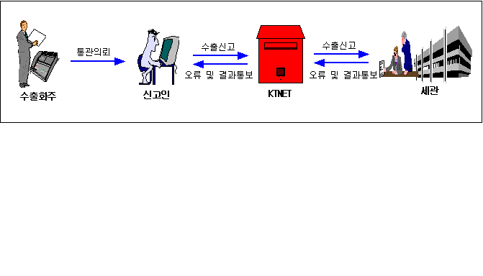

12. 수입통관업무

세관의 수입통관업무는 각종 수입관련 법령상의 수입요건 이행여부 및 할당·양허세율 적용을 위한 수입물량 추천여부를 확인하고, 관세, 부가가치세 등 각종 세법에서 정한 세금의 납부를 확인하여 외국물품이 국내로 반입되는 것을 허용하는 업무이다.

이를 위하여 수입자는 관련서류를 기초로 수입신고서를 작성하여 세관에 제출하여야 하며 수입신고를 받은 세관에서는 심사 및 물품검사 등을 실시하여 이상이 없는 경우 국내로 반입을 허용 (수입신고 수리 )하게 되는 일련의 "수입통관절차"를 거치게 되는데, 이러한 수입통관절차는 1990년대에 들어 관세행정분야의 전산화의 진전에 따라 빠른 속도로 발전을 거듭하여 '96. 7월 EDI형 수입통관시스템이 개통됨에 따라 수입통관 및 물류가 획기적으로 개선되게 되었으며 지난 '99. 7. 12일부터 사람이 종이 서류를 들고 세관에 나오지 않고 전산을 근간으로 통관처리가 가능한 서류없는(Paperless;P/L) 수입통관 시스템이 개통됨으로써 사람(人力)-時間-物流를 획기적으로 개선하게 되었다.

또한 지난 98년부터는 각종 승인, 추천, 검사검역 확인이 필요한 요건확인대상업무와 관련하여, 관세청과 유관기관간의 전산망 연계를 통하여 EDI방식을 이용하므로써 서류를 제출하지 않고 업무처리할 수 있도록 하고 있다.

수입신고는 화주, 관세사, 관세사법인, 통관취급법인의 명의로 할 수 있는데, 화주가 직접 신고하는 경우 에는 수입신고 사항을 세관에 전송하기 위한 전산설비 등을 갖춘 후 세관에서 ID를 부여받아 신고하여야 하며, 수입신고시에는 신고자가 관세 등 세금의 부과기준이 되는 과세가격, 관세율 및 품목분류번호, 과세 환율 등을 확인하여 신고하여야 하므로 이를 잘 모르는 경우에는 전문가인 관세사에게 통관 대행을 의뢰 할 수 있다.

수입신고는 관세청에서 정한 수입신고서 작성요령에 따라 작성한 수입신고서 등을 KTNET을 경유하여 관세청 수입통관시스템으로 전송하고, 관세청시스템은 수입신고내용에 대하여 전산으로 오류사항을 통보 하거나 접수내역을 신고인에게 통보해준다.

수입신고서를 접수한 세관에서는 신고한 물품의 검사여부를 결정하게 되는데, 대부분의 물품은 검사없이 신고내용의 형식적. 법률적 요건만 심사하고 수리하지만, 검사대상으로 선정된 물품은 세관공무원이 수입 물품에 대한 검사 및 심사를 한 후 신고수리를 하고 있다. 또한 세관 심사과정중 필요시에는 정정통보/ 서류보완/서류제출변경 등의 보완요구를 할 수도 있다.

세관의 심사결과, 통관을 허용하기로 결정한 경우에는 당해물품에 대한 관세 등을 납부하거나 해당 세액에 상당하는 담보를 제공하여야 신고수리가 되어 물품을 반출할 수 있으며, 담보를 제공한 경우에는 신고수리 후 15일 이내에 관세를 납부하여야 한다.

수입물품에 대한 관세는 신고납부가 원칙이므로 납세의무자가 관세와 수입물품에 부과되는 내국세를 계산 하여 세관에 신고하게 되는데, 실무적으로는 관세사에게 수입통관을 의뢰하면 관세사가 세액을 계산하여 세관에 EDI방식으로 전송한다. 관세는 국내도착가격(CIF US$)에 수입신고일의 과세환율을 적용한 금액에 해당 물품의 관세율을 곱하여 산출하며, 이때 수입물품에 대하여 부과되는 부가가치세 등 내국세에 대하 여도 관세와 함께 신고 납부한다. 또한 여행자, 승무원 등의 휴대품 및 별송품 또는 우편물 등 과세대상 자가 세액결정하기에 정확을 기할 수 없는 경우에 대해서는 세관장이 결정하여 납세자에게 고지하는 부과 고지방식이 있다.

관세등 납부서는 세관에 출두할 필요없이 관세사 사무실에서 출력하여 수입자가 편리한 국고수납 대리점 인 금융기관에 세액을 납부할 수 있으며, 이 때 해당 수납기관은 관세청에 영수필통지 전자문서를 전송 하여 수납사실을 알리고, 관세청은 수납여부를 확인한 후 수입신고수리를 하게 된다. 한편, 지난 99년 10월 부터는 PC-Banking을 통해 관세를 납부할 수 있는 관세자동계좌이체서비스를 실시하고 있으며, 현재 17개 은행이 서비스중에 있다.

세관장은 수입자가 신고한 내역에 대하여 세관에서 이를 적법하고 정당하게 이루어졌다고 인정할 경우수입신고수리를 하여 통관을 허용하게 되는데 수입신고수리가 된 물품은 내국물품이 되므로 보세구역(장치장)에서 즉시 반출할 수 있다. 또한 신고수리가 된 경우 세관에서 발급해주는 신고필증은 자신이 신고한 물품이 무엇인지, 세금은 얼마를 납부하였는지 알 수 있는 자료일 뿐만 아니라, 물품을 장치장에서 반출할 때에도 신고가 수리되었음을 장치장에 알려주는 증서이기도 하므로 물품을 양도하지 않는 한 타인에게 양도하지 않아야 한다.
< 수입통관 흐름도>
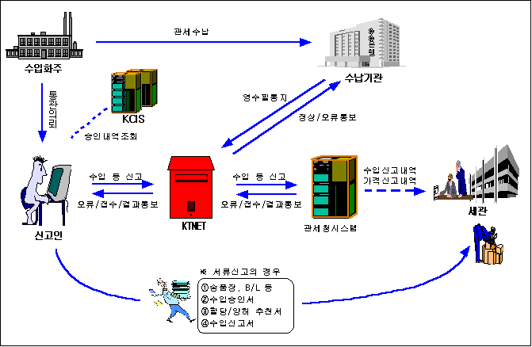

13. EDI 관세환급 업무

관세환급이란 수출용원재료의 수입시 납부하였거나 납부할 물품으로 수출물품을 제조/가공하여 수출한 경우 수출자(개별환급인 경우) 또는 수출물품 생산자에게 되돌려 주는 것을 의미한다.

관세환급제도에는 직수출의 경우에 적용되는 개별환급과 간이정액환급이 있으며, 내국거래시에 환급해주는 기초원재료납세증명제도, 분할증명제도와 환급신청시 원재료내역을 단순화시켜주는 평균세액증명제도와 신용있는 수출입업체에 적용하는 정산신고제도가 있다.

개별환급은 환급신청시 환급신청서 갑/을/병/지를 작성하고, 부산물이 있는 경우에는 정지도 작성하여야 한다. 또한 소요량산정내역을 제조장별, 세번별로 세관에 등록한 후 환급신청을 하여야 한다.
개별환급은 수입시 납부한 관세액을 전액환급받을 수 있는 장점이 있는 반면, 소요량계산등 업무처리가 다소 복잡하다.

이에 반해 간이정액환급은 환급신청시 갑/을지만 작성하면 되고 환급액은 매년 관세청에서 고시하는 간이정액환급율표(2001년의 경우 2001년 1월1일자로 고시)에 따라 신청하면 되므로 환급신청이 매우 간편하다. 환급액은 수출금액 10,000원당 세번별로 고시된 일정금액을 곱하여 계산한다.
간이정액환급은 수출신고서만 있으면 환급이 가능하므로 매우 간편하나, 제조자만 환급이 가능하고, 직전 2개년도 환급액이 3억원 미만이고 대기업계열사가 아니어야 한다는 제약이 있다. 또한 간이정액율산정시 세번별 평균환급액을 기준으로 하므로 수입시 납부한 관세를 전액환급받지 못하는 경우도 발생한다.

기초원재료납세증명(기납증)은 수입한 원재료를 제조가공한 후 이를 수출물품 제조업체에 수출용원재료로 공급하는 경우 (중간원재료를 제조가공하여 공급하는 경우 포함)에 국내거래공급자의 신청에 의거 동 공급물품에 포함되어 있는 수입시 납부세액과 동 물품의 공급사실을 증명하는 제도로 양수자가 개별환급방법에 의하여 관세환급 또는 기초원재료납세증명서 발급신청시 납부세액증명서류로 사용한다.

분할증명은 기납증과 같이 국내거래에서 발생하나, 제조가공을 거치지 않고 원상태로 거래된다는 점에서 기납증과 다르다. 원상태내국거래는 수출물품의 외화가득율 제고에 도움이 되지 않으므로 수출이행 기간의 연장등 각종 지원조치의 대상이 되지 않는다. 분증에는 수입분증, 기납분증, 분증의 분증이 있다.
이 밖에 정신신고제도가 있는데 성실수출입업체에 대하여는 일정액의 신용담보를 설정하여 해당 담보금액 범위내에서 수입신고시 관세를 납부하지 않고, 관세환급신청시 환급금도 지급하지 않다가, 매 분기말 익월 15일까지 납부할 관세액과 환급신청한 세액을 비교하여 납부할 세액이 큰경우는 정산신고한 월의 말까지 관세를 납부하고, 환급받을 세액이 큰 경우는 바로 환급해 주는 제도를 말한다.
관세환급신청시 수출신고서는 수출신고수리일로부터 2년이내에 환급에 사용하여야 하며, 개별환급의 경우 수입신고서는 수출신고수리일로부터 2년전의 수입신고서만 환급이 가능하다.
기납증의 경우 직수출하는 경우는 2년내 환급하면 되고, 다시 기납증 발급에 이용하는 경우는 유효기간이 1년이나 몇차례나 연장이 가능하다. 분증의 경우는 분증발급대상이 되는 원래의 원재료(수입신고서, 기납증, 분증)의 유효기간이 그대로 적용된다.
다음은 전산에 의한 환급업무처리절차이다. 업체에서 직접 환급신청을 하고자 하는 경우에는 KTNET 협력업체에서 환급 S/W를 구입한후 KTNET에 가입신청을 하여 ID와 비밀번호를 부여받아 신청하고, 그렇지 않는 경우는 관세사를 이용하면 된다.
① 【제 신청서 작성】
- 환급신청은 월별, 세번별, 제조자별,수출형태별로 하여야 함
- 해당 수출건에 사용된 수입(매입)물품의 소요량을 계산근거로 하여 환급신청서 및
제 증명서를 환급처리용 S/W에 입력하며, S/W가 준비되지 않은 중소형업체의 경우
관세사에 환급대행을 의뢰하거나 입력대행기관(서울상공회의소등 전국9개 지역)을
이용함
- 오류통보를 접수하면 해당 오류사항을 수정한 후 원래의 제출번호(및 접수번호)로
재전송하며, 이때 전체 또는 오류발생부분에 대한 전자문서를 재전송함

② 【전자문서 전송/수신】
- 입력이 완료되면 EDI 전자문서로 변환후 KTNET을 거쳐 관세청에 전송함
업체는 문서작성 및 자료전송이 24시간 중 어느때라도 가능함

③ 【신청서 오류검증】
- 관세청 환급시스템은 수신된 전자문서의 내용이 전자문서 작성규칙에 맞게 작성
되었는지 여부와 각 신청서의 기본적인 입력사항(통관고유번호, 환급구분, 계좌
번호, 수출.입 사실 등)을 검증함
- 이때 전자문서 규칙에 어긋나거나 기본적인 입력사항에 오류가 있는 경우
오류내용 및 오류항목이 포함된 전자문서를 생성하여 오류통보 하며 이를 접수오류
(Gateway 오류)라 하며 이때는 접수번호가 통보되지 아니함
- 업체는 오류통보 수신시 오류내역을 정정하여 원래의 제출번호로 재전송함
(②의 절차를 반복)

④ 【접수번호 부여 및 전산심사】
- 관세청 환급시스템은 수신문서의 기본사항을 체크한 후 이상이 없으면 접수번호 및
세관 심사자 배부 기준에 의거 자동으로 심사당당자를 지정하고 전산심사를 이행
- 접수된 신청건은 관세청 환급시스템에 의해 자동으로 전산심사가 수행됨
전산심사는 (갑),(을),(병),(정)등 신청서 내역별 논리적 연관관계 및 각 신청서의
세부사항에 대한 심사를 수행함

⑤ 【접수통보 또는 전산심사오류 통보】
- 전산심사 결과 오류가 없는 건은 접수번호 및 담당자를 해당업체에 접수통보
하며 오류가 발생되면 오류항목 및 오류위치 그리고 접수번호, 담당자 등의
내용을 해당업체에 오류통보 함
- 오류건에 대한 재전송시 오류내용을 수정한 후 문서전체를 다시 전송해도 되고
오류부분에 대해서만 부분재전송도 가능하며, 부분재전송시 (갑)지사항은 필수
이며 을, 병, 정지는 오류행만 재전송이 가능함
- 대상문서 : 환급신청서, 기납증, 평세증, 정산신청서 임

⑥ 【접수통보 후 3일이내 서류제출】

- 접수통보를 받은 환급업체(관세사)는 접수번호 및 접수일자가 기재된 신청서를
출력하여 접수통보일로 부터 3일 이내에 세관 심사당당자에게 제출함
(시스템 안정후 서류제출은 생략 예정임)
※ 접수통보후 7일 이내 서류를 제출하지 않는 경우 원래의 전송건은 관세청시스템
에서 자동적으로 삭제됨으로 업체는 신청서를 처음부터 신규로 전송해야 함

⑦ 【제출서류에 의한 전산자료 확인】
- 세관 담당자는 제출된 서류와 기 접수된 업무처리화면의 신청내용을 대조하고
선적확인 등 확인건에 대한 사항을 제출된 서류로 확인한 후 담당자 결재처리 함
※ 환급신청내용 심사시 간단한 오류사항은 세관화면을 통해 세관직원이 수정 가능함

⑧ 【환급결정 및 지급결재】
- 신청건에 대한 담당 또는 주무 결재 후 세관 관리자(과장)에 의해 지급결재
되어 환급결정 절차가 완료됨. 그러나 환급신청자가 납부하여야 할 관세체납
건이 있을때 먼저 체납충당절차에 의해 체납금액을 공제한 후 지급결재 됨

⑨ 【환급금지급 결정통지 또는 완료통보】
- 관리자 결재 후 해당 업체에는 환급금지급 결정통지가 전송되고 사후 일괄납부
업체인 경우 환급금은 지급보류(지급보류액 만큼 담보잔액에 가산됨)되며
환급 지급보류결정이 통보가 됨

⑩ 【환급금 이체의뢰/환급금 지급의뢰】
- 관리자 결재 후 환급금 지급은행에 해당 업체에 대한 환급금 지급지시 내용이
금융결제원을 통하여 환급금 지급의뢰 전자문서가 전송되고,
- 한국은행에는 관세청 업무 마감후 세관별, 지급은행별 환급금 이체금액을 집계한
이체의뢰 자료가 한국은행 국고전산망을 통하여 전송됨

⑪ 【환급금 이체】
- 한국은행은 관세청으로부터의 이체의뢰 자금을 세관장 세입금계정에서 환급금
지급계정으로 이체하여 지급은행에 환급금을 지급함
- 환급금 지급은 하루에 2차례 이루어짐
(11시 : 전일 15:00이후 지급결정 - 당일 11:00이전 지급결정 분(15시이전 지급),
15시 : 당일 11:00이후 지급결정 - 당일 15:00이전 지급결정 분(당일중 지급))

⑫ 【환급금 지급필통지/환급금 이체필통지】
- 한국은행으로부터 환급금을 이체 받은 지급은행은 환급 신청업체의 계좌에
환급금을 지급(이체)하고, 지급결과를 KTNET을 통하여 관세청에 환급금
지급필통지 함
- 한국은행은 지급은행에 환급금 이체 후 관세청에 환급금 이체필통지를 함

14. 수출입신고 수리필 정보제공 업무

가. 수출입신고수리필 정보제공 서비스란?

관세사(또는 화주직접신고업체)들이 세관에 신고하여 수리된 수출입통관
내역을 신청한 수출입자에게 수출입신고수리일 다음날 오전중에 매일
제공하는 서비스로 수출입실적 집계 및 관리, 정확한 관세환급 업무를
위하여 업체에게 반드시 필요한 서비스이다.

본 서비스는 관세청 및 전국세관에서 운영중인 “통관자동화 시스템”에서
직접 취합한 통관정보를 제공하므로 데이터가 신속, 정확하게 제공된다.
또한 데이터의 형식이 EDI File이기 때문에 업체의 편의에 따라 dbf, excel
등 다양한 File로 저장할 수 있고 Raw Data를 제공하기
때문에 다양한 통계관리 및 보고서의 출력이 가능하다.

관세사 세관

KTNET
관세사
세 관
관세청
수출입자
수출입통관
수출입통관 내역 전송
(Real Time)
수출입신고수리내역 전송
(Batch작업후 익일)

나. 서비스 이용효과는?

관세청으로부터 직접 매일 EDI File의 형태로 제공되므로 다음과 같은
이용효과가 있다.
ㅇ 신속하고 정확한 통계관리 및 다양한 Report의 출력이 가능

ㅇ 국가별, 품목별, 제조원별 수출입 실적 및 통향 파악이 가능
ㅇ 신고필증의 회수 지연에 따른 통관자료의 누락 및 생성 지연 방지
ㅇ 관세환급 업무시 품명규격, 수량, 금액등 수출입 관련항목을 입력
해야 하는데 이에 대한 Back Data로 이용가능

다. 제공되는 항목은 ?

수출은 수출신고서상의 총 44개 항목중 목적국, 적재항, 보세운송등 화물
관련 항목을 제외한 27개 항목을, 수입은 총68개 항목중 C/S검사구분,
포장기호등을 제외한 63개 항목을 제공하고 있다.

 수출
신고자, 수출자, 제조자, 구매자, 환급신청인, 환급기관명, 신고번호,
신고일자, 신고구분, 거래구분, 종류, 결제방법, 목적국부호, L/C번호,
총란수, 총중량, 총신고가격, 결제금액, 총운임, 총보험료, 수출승인서,
신고수리일자, 품명규격, 세번부호, 신고가격, 순중량, 수량

 수입
신고자, 수입자, 납세의무자, 무역대리점, 공급자, 세관, 신고번호, 통관
계획, 신고구분, 신고일, 거래구분, 종류, 결제방법, 입항일, 국내도착항,
선기명, 운송형태, 적출국, B/L번호, 화물관리번호, 반입일, 관세사기재,
검사장소, 징수형태, 예비란, 품명규격, 세번부호, 과세가격, 세종, 세율,
감면율, 세액, 감면분납, 순중량, 수량, 원산국, 예비란, 결제금액, 환율,
운임, 보험료, 총중량, 포장갯수, 가산금액, 공제금액, 관세, 특소세,
교통세, 주세, 교육세, 부가세, 신고지연가산세, 합계, 신고수리일자,
기타 첨부서류

라. 서비스 제공시기와 방법은 ?

전일에 신고수리된 통관정보를 다음날 오전중으로 제공되며, 정정 및
취하건은 1개월분을 익월 5일에 제공하고 있다. 토요일 및 일요일
데이터는 월요일에 공휴일 및 법정휴일의 데이터는 익일에 제공한다.

수출의 경우에는 수출자 또는 제조자를 기준으로, 수입의 경우에는
수입자 또는 납세의무자를 기준으로 통관정보를 추출한다.
 제공방법
항 목 | 수출자 | 제조자 | 제공업체
구분코드 | 무역업신고번호 | 통관고유부호
제공방법 | AA무역 | AA무역 | AA무역
제공방법 | AA무역 | 기타업체 | AA무역
제공방법 | 기타업체 | AA무역 | AA무역

항 목 | 수입자 | 납세의무자 | 제공업체
구분코드 | 무역업신고번호 | 사업자등록번호
제공방법 | AA무역 | AA무역 | AA무역
제공방법 | AA무역 | 기타업체 | AA무역
제공방법 | 기타업체 | AA무역 | AA무역

마. 서비스 이용방법과 요금은 ?

KTNET의 무역자동화망에 가입이 되어 있고 무역부문 EDI를 사용하고
있거나 사용예정인 업체인 경우 제한없이 이용할 수 있다. KTNET의
협력업체인 <Matrix2B>나 <세진테크노그룹>의 Package를 이용하고 있는
경우에는 즉시 이용가능하며, 자체개발 업체인 경우 소정의 문서개발을
하는 경우 이용이 가능하다.

* Matrix2B : 02-775-0785
* 레디코리아: 02-753-1235

요금은 370원/1KB을 부과하고 있다. 수출수입 한 건당 평균 문서
크기가 1KB정도이므로 한달 통관건수가500건인 경우 발생요금은
약185,000원이 된다.

15. 수출입통관정보시스템 (KCIS)

가. 서비스 개념
KTNET이 세관의 수출입통관과정에서 발생하는 각종 정보를 PC통신방식이나 인터넷(kcis.ktnet.co.kr) 방식으로 무역업체에게 제공해주는 데이타베이스(DB)서비스이다.

수출입업체, 수출입관련협회, 조합, 관세사, 장치장, 선박회사, 항공사, 화물운송주선업자(해상/항공) , 보세운송업자, 국고수납은행 등 수출입유관기관 그리고 학계 및 연구기관등에서 매우 유용하게 이용하고 있는 DB로서 총 200여종의 수출입통관 정보를 제공하고 있다.
- KCIS 서비스 제공화면(kcis.ktnet.co.kr)
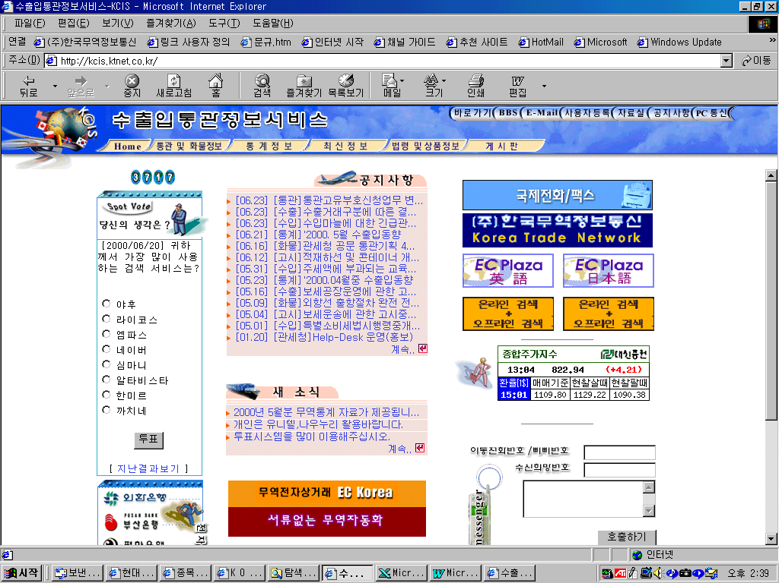

나. 서비스 내용

KTNET이 제공하는 서비스내용으로는 크게 수출입신고정보, 관세환급정보, 수출입화물추적정보, 수출입무역통계정보, 수출화물통계정보, 수입화물통계정보, 법령정보 등이다.

이들 제공서비스를 보다 상세히 알아보면 다음과 같다.

1. 수출입신고정보
관세환율 및 각종 통계정보(수출입통관, 환급, 수출입 화물신고 관련부호), 수출입 신고/수리정보(신고번호별 및 일자별 조회), 수출이행내역조회(신고번호별, B/L번호별 조회), 선적사실여부 확인(출항일자), 신용담보 사용내역 조회, 수출입요건 승인내역 조회

2. 관세환급관련정보
환급관련업무 진행상태 조회, 환급, 기납증, 평세증, 제분증, 정산신청 등으로 구분하여 관세환급 진행상황.
- 관세환급신청 기초정보로는 수출이행기간 단축대상품목, 간이정액/비적용업체 조회/연산품정액 환급율표/간이정액 환급율표/사전심사대상업체/사전심사대상품목이 있다.

3. 수입화물추적정보
B/L번호 및 화물관리번호로 화물의 반입부터 수입신고/수리, 반출까지 모든 진행상황과 화물의 흐름과 현 위치를 파악

4. 수출입무역통계정보
일일 수출입 동향, 품목별 50대 일일 수출입실적, 수출입총괄, 각종 연월별 수출입 무역통계, 국별/품목별 수출입실적, 국가별 무역수지, 주별/경제권별 수출입실적, 지역별 수출실적, 품목별 수출입업체 조회, 업체별 수출입 통관실적(자사정보로만 조회가능), 관세사별 수출입통관실적, 세관별 수출입실적, 거래구분별 수출입실적, 거래종류별 수출입실적, 결제형태별 수출입실적, 성질별 수출입실적(개별, 총괄)

5. 수출화물 통계정보
중량, 용적, 단위 수출화물 통계, 연도별 수출화물 실적, 월별 수출화물 실적, 운송구분별 수출화물 실적, 적재항별 수출화물 실적, 목적지별 수출화물 실적, 컨테이너 단위 수출화물 통계, 연도별 수출화물 실적, 컨테이너 규격별 수출화물 실적, 목적지별 수출화물 실적
6. 수입화물 통계정보

중량단위 수입화물 통계, 연도별 수입화물 실적, 월별 수입화물 실적, 운송구분별 수입화물 실적, 입항지별 수입화물 실적, 선적지별 수입화물 실적, 컨테이너 단위 수입화물 통계, 연도별 수입화물 실적, 월별 수입화물 실적, 컨테이너 규격별 수입화물 실적, 입항지별 수입화물 실적, 선적지별 수입화물 실적

7. 법령정보
법령, 행정규칙, 협약 등 통관에 관련된 법규, HS부호에 대한 각종 통계정보, HS류별 목록조회, HS부호 조회, 상품명 검색, 수출입요령 목록, 세율/수입요령 조회, 주요 용어 검색

이외 게시판에 관세사, 장치장, 선박회사, 항공사, 화물운송대행업자(해상/항공), 보세운송업자 및 하역/검수/용역업자 등 통관에 관련되는 모든 업체에 관한 정보를 제공하고 있다. 게시판에서 제공하는 기본 메뉴는 사용자 이용신청 및 사용자 변경을 위한 사용자 정보, KTNET 협력업체 정보, 자료실, 요금내역조회 등이다.

다. 서비스 이용방법

무역업체들의 환경과 사용의 편리성을 고려하여 두가지 방식으로 개발하여 서비스를 제공하고 있다.

이용방식 | 업무개요 | 접속환경
Pc통신 | . 접속전화 번호  * 서울 : 551-5461, 836-5100  * 부산 :466-4600  * 인천 :420-1720  * 대구 : 741-5461  * 광주 : 943-2091  * 창원 : 66-8084  * 청주 : 274-1777  * 전주 : 74-1803  * 춘천 : 243-460  * 울산 : 267-5461  . X.25망을 통해 전국적 서비스  . 전용선 가입자는 전용선 서비스 이용  . 윈도환경의 PC통신 S/W를 이용  . 텍스트 정보 제공  . 명령키로 자료 검색 | . 통신방식 : X.25  Async지원  . 모뎀: 2,400bps이상  . 접속방법  : Dial-up/전용선
웹 | . 웹사이트: KCIS.KTNET.CO.KR  . 웹브라우저를 통해 정보검색  . 텍스트 및 그래픽 정보제공 | . 통신방식:TCP/IP  . Dial-up/전용선

라. 서비스 이용효과
2000년 11월 현재 무역업체, 관세사, 장치장, 금융기관, 수출추천조합, 정부기관 등을 포함햐여 5,000여업체가 통관정보시스템(KCIS)를 이용하고 있다. KTNET은 수출입 무역업체에게 무료로 ID를 제공하고 있어 무역업체의 정보활용에 기여하고 있다. 통관정보시스템(KCIS)의 이용효과는 다음과 같이 집약해 볼 수 있다.
- 수출입통관실적 집계 대폭 단축 나. 물류비 절감
다. 무역업체의 물류마인드 제고에 기여 라. 물류산업발전에 기여
마. 기업 및 국가경쟁력 강화에 기여 바. 수출입관련 통계자료의 신속, 용이한 조회등이다.

16. 적하목록취합시스템(MFCS)
가. 적하목록 취합시스템의 구축배경
적하목록이란 국내에 입출항하는 모든 선박이나 항공기에 적재된 화물의 총괄목록으로 화물의 총량관리를 위하여 생성된 화물정보이며, 적하목록 취합시스템(MFCS : ManiFest Consolidation System)은 적하목록을 세관에 제출해야하는 운항선사/항공사를 대신하여 용선사 및 포워더들의 화물목록을 취합하여 제출하도록 지원해주는 데이터베이스 시스템이다.
MFCS의 태동은 세관의 화물관리 방식이 기존의 개별화물정보인 B/L에 의한 화물관리에서 적하목록에 의한 관리로 개편(‘96. 7. 1)된 시점에서 비롯되었다. 수출화물의 선(기)적 연계 관리 및 수입화물의 총량 재고관리를 위하여 모선단위의 취합된 적하목록의 제출이 요구 되었으나, 선사 및 항공사는 Master B/L단위의 자체 화물관리만을 위한 시스템을 보유하고 있었으므로, 부산에서 개최된 'EDI형 해상수출입 보세화물관리 업무절차개선안'에 대한 최종 설명회(‘96. 2. 28)에서 포워더 및 용선사단위 화물정보 취합시스템의 필요성이 대두되었다.
‘96. 3월 관세청 지도과 주관의 ‘적하목록 개정관련 실무협의반’이 구성되어 적하목록취합 및 화물관리절차 개정안을 최종 확정하고, 곧바로 시스템 개발에 착수하여 ’96.12월 항공부문,
’97. 4월에는 해상부문 적하목록 취합대행서비스를 시작하였다.
MFCS는 지난 4년여동안 다음과 같은 기능을 수행하여 왔다. 첫째, 선사/항공사의 Master B/L 단위의 적하목록과 포워더의 House B/L 단위의 혼재화물적하목록을 자동취합함으로써 운송 업계간의 개별적 전산환경 구축문제를 해결하고, 입력대행소를 운영하여 전산환경이 열악한 포워더의 전산구축 비용부담 절감 및 항공부문의 야간공휴일 입력대행을 통하여 업무편의를 제공하였다. 둘째, 항공사로부터 항공업계 문서교환표준인CARGO-IMP 전자문서(FFM,FWB, FSB,CIR)를 수신하여 MASTER 적하목록을 생성하고, 관세청 제출표준인 UN/EDIFACT 문서로 변환함으 로써 항공사의 화물시스템 변경을 최소화하였다. 셋째, 화주배정 DB구축을 통한 항공사의 MFCS 화면배정 및 포워더 배정업무 자동화를 수행함으로써, 기존의 적하목록 서류 를 기반으로 한 배정장소 서면분류작업은 폐지되었다. 넷째, 물류업체별 특성에 맞는 차별화된 서비스를 제공하여, 선사/항공사,포워더,보세운송사,관세사,장치장,검수회사,하역업체,은행,무 역업체 등 화물정보 수요업체간의 정보공유 및 paperless에 기여하여 왔다. 구체적인 일례로 보세구역, 보세운송사,검수회사,하역업체,관세사 등에게 적하목록 정보를 file 형태로 제공하여 보세구역 반출입보세운송신고수입통관업무의 신속정확화를 도모하고, 무역업체를 위한 E-Mail/Fax 방식의 수입화물 도착통지 서비스 및 Web 방식의 수입화물 추적정보 조회 서비스를 제공하고 있다.

나. MFCS를 이용한 화물업무 처리절차
- 항공사는 적하목록을 작성하여 CARGO-IMP 표준전자문서인 FFM/FWB/FSB/CIR을 SITA/ ARINC 등의 국제항공망을 통하여 MFCS로 전송하고, MFCS는 MASTER 적하목록을 변환 생성한다. 선사는 MASTER 적하목록을 작성, 포워더는 HOUSE 적하목록을 작성하여 MFCS로 전송한다.
- 제출된 MASTER,HOUSE 적하목록을 MFCS에서 자동취합하고 미제출된 HOUSE 적하목록
은 입력대행소가 입력대행한다. 또한 분류실은 MFCS에서 화면분류작업을 하고, 입력대행
소는 수하인코드화 작업을 한다.
- 항공사/선사는 적하목록 취합여부를 확인후, 출항은 출항익일 세관근무시간까지, 입항은
입항 24시간전까지(항공화물 및 일본,중국 등의 근거리 해상화물은 입항전까지) 세관으로 적하목록을 전송한다.
4. 세관의 적하목록심사 및 관리대상화물선별 내역을 MFCS에 반영하고, 선사는 하선신고
서를 MFCS에서 세관으로 전송하여 수리를 득한다.
5. 하역업체는 MFCS에서 분류작업지시서/하선신고서를 출력하여 하역작업 및 실물분류작업을
수행한다.
6. 보세운송사/보세구역/검수회사는 업무처리를 위한 화물정보를 MFCS에서 수신하여 보세운
송신고반출입신고하선결과 이상보고서를 생성한다.
7. 선사/항공사/포워더는 적하목록 처리상태를 MFCS에서 실시간으로 조회하고 세관오류통보
및 하기/하선결과이상보고 정보를 공유한다.

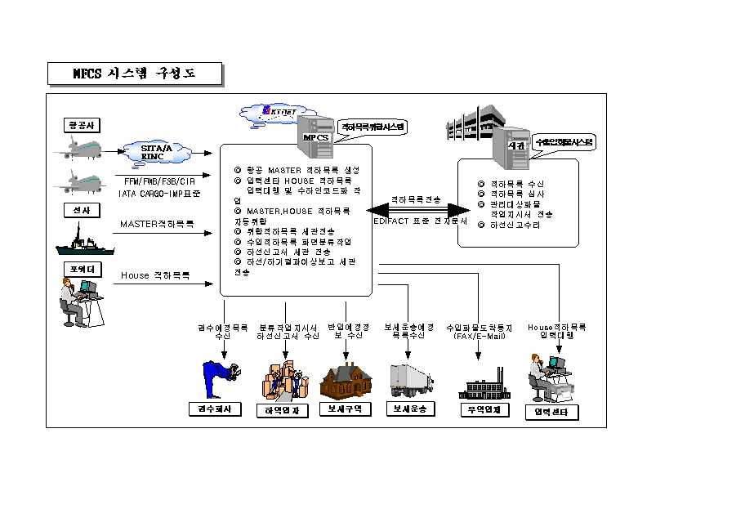

17. 수출입화물정보(CARGOPASS)

인터넷에 의한 전자상거래가 활성화되면서 기존의 상품구매 과정과는 달리 먼 거리에서 인터넷을 통하여 고객이 상품을 주문하고, 공급자는 주문 받은 상품을 다양한 배송경로를 통하여 고객에게 상품을 전달해야 하기 때문에 물류 및 택배의 역할이 날로 중요한 과제로 부상하고 있다. 게다가 기업과 소비자간의 거래(B2C)는 물론 기업간의 거래(B2B)형태에도 많은 변화와 성장을 가져오게 하였으며, 이러한 전자상거래는 향후 급격하게 증가할 것으로 전망되고 있어 소위 물류혁명이 보다 빠르게 진행될것으로 예상하고 있다. 그리고 앞으로 디지털 경제(Digital Economy)가 확산되면서 인터넷의 혜택을 누릴 수 있는 기업(정보의 강자)과 누릴 수 없는 기업(정보의 약자)간의 격차가 커져 정보력이 약한 업체(情報貧嶪) 는 결국 도태되는 현상도 나타나게 될 것이다. 이러한 물류환경의 변화는 물류업체들로 하여금 물류정보화에 대한 관심을 가지게 하였고, 물류정보화에 많은 시간과 비용을 투자하게 하였다. 관세청의 수출입화물EDI서비스와 관련하여 운송업체와 인연을 맺게 된 KTNET은 운송업체의 물류정보화의 열악함과 포워더 각사의 경쟁력을 확보하는 차원에서 운송업체들의 정보를 종합 연계하는 통합적 물류정보서비스인 CARGOPASS시스템을 개발하여 99년 9월부터 물류업체 및 무역업체를 대상으로 서비스를 해오고 있다. CARGOPASS시스템은 KTNET이 보유, 운영하고 있는 항공(AIR) 및 해상(SEA) MFCS(Manifest Consolidation System), 관세청의KCIS(Korea Customs Information System), 운송업체들의 자체보유 운송DB정보를 종합연계한 통합적 물류정보서비스로, 이용자들이 수출입화물정보를 접근함에 있어서 편의를 제공할 뿐만 아니라 기존의 축적된 정보를 통합, 가공하여 한차원 높은 물류정보를 제공하고 있다. CARGOPASS의 가장 큰 특징은 국내로 수입되는 모든 수입화물(항공/해상)에 대한 정보 입수 및 화물추적(Cargo Tracing)이 가능하다는 점이다. 다양한 검색기능을 통해 예기치 못한 수입화물에 대해서도 화물정보 획득이 가능하여 불필요하게 발생할 수 있는 비용을 절감할 수 있으며, 장소와 시간에 구애받지 않고 언제 어디서나 수입화물의 단계별 위치파악이 가능하다. 뿐만아니라 정확하고, 상세한 수출입물동량 및 통계자료 제공이 가능하며, 무역업체 거래 알선사이트인 EC Plaza와의 연계를 통해 무역업체와 운송업체간의 신규고객을 발굴할 수 있는 기회의 장을 제공하고 있다. CARGOPASS의 주요서비스 내용을 살펴보면 다음과 같다.

첫째로, 화물입출항정보 및 수입화물추적정보(Cargo Status & Tracing Information) 등의 수출입화물정보 제공서비스이다. 선적Order부터 Pick-Up, 화물인도의 단계까지의 화물의 위치 및 상태에 관한 정보를 수입업체들에게 제공해주고 있으며, 입항일자별, B/L번호별, 컨테이너번호별 등의 다양한 검색기능을 통해수입화물의 처리상태에 대한 상세정보 조회가 가능하다.

둘째로, 수출입화물 물동량 및 수출입통계 정보 제공 서비스이다. 지역별, 기간별, 운송사별, 업체별 수출입화물 및 콘테이너 통계정보, B/L건수별, 출발항/도착항별 통계, 업체순위정보 등의 통계를 제공함으로써 수출입 물동량의 추이 및 규모를 판단할 수 있다.

세째로, Cargo Plaza서비스로 물류업체 및 무역업체를 위한 물류상식 및 NEWS제공, 이용자 커뮤니티간의 정보공유 및 CargoPass회원사를 위해 현재는 TNT와 업무제휴를 통해 국제특송 운임할인서비스를 제공하고 있다.

넷째로, 수출입화물 정보전달 서비스이다. 사용자가 CargoPass 홈페이지에서 관련사항을 등록하면 등록익일부터 E-mail 및 FAX로 수입화물 도착 정보(Arrival Notice)를 제공받을 수 있다. 또한 인터넷상에서 사용자가 다양한 검색기능을 통해 직접 화물의 흐름을 모니터링할 수도 있다.

상기 서비스 외에 KTNET은 CargoPass 서비스 기능을 보다 확대하여 물류전문포탈기업체로써의 역할 을 수행하기 위해 Ctradeworld 사업을 추진하고 있으며, 물류업체 및 무역업체들과의 Co-Sourcing(콧소싱)을 통해 상호 Win-Win할 수 있도록 노력할 것이다.

◆ CARGOPASS 가입절차 및 이용방법

이러한 CARGOPASS 서비스를 이용하기 위해서는 우선 가입절차에 따라 사용자 등록을 한 후 KTNET의 승인을 거쳐 등록익일부터 사용이 가능하며, 가입절차 및 이용방법을 살펴보면 다음과 같다.

첫째, 우선 인터넷상CARGOPASS 홈페이지(http://www.cargopass.co.kr)에 접속한 후, 하단에 있는 “사용자 등록 및 관리” 메뉴를 선택하여 마우스를 2번 Click한다.

둘째, “사용자 등록”을 선택한 후 사용자 등록 요령에 따라 업체 관련 정보를 입력하고, 입력작업이 완료되면 사용자등록 메뉴바를 누른다. 주의할 점은 영문상호명은 수입화물도착통지를 함에 있어 중요한 정보이므로 정확히 입력해야 하며, e-mail 주소는 수입화물도착통지를 받고자 하는 담당자의 e-mail을 등록하면 된다. 단, 수입화물도착통지를 FAX로 받고자 하는 업체는 KTNET e물류사업팀(6000-2058 – 64)으로 연락하여 등록 요청하면 된다.

셋째, 등록익일부터 서비스 이용이 가능하며, 등록된 사용자ID 및 PASSWORD로 Login하여 CARGOPASS 가 제공하는 수입화물추적정보 및 통계정보 등 모든 종류의 서비스를 직접 이용할 수 있으며, 서비스 가입비 및 이용료는 무료이다.

넷째, 수입화물도착정보를 e-mail 또는 FAX로 제공받았을 경우, 통지내용상의 화물운송대리점으로 연락하면 수입화물에 대한 AWB(B/L)을 인도 받을 수 있고 또한 통관대행을 의뢰하여 수입화물을 처리할 수가 있다.
<그림, CARGOPAS 서비스 초기화면 : www.cargopass.co.kr>
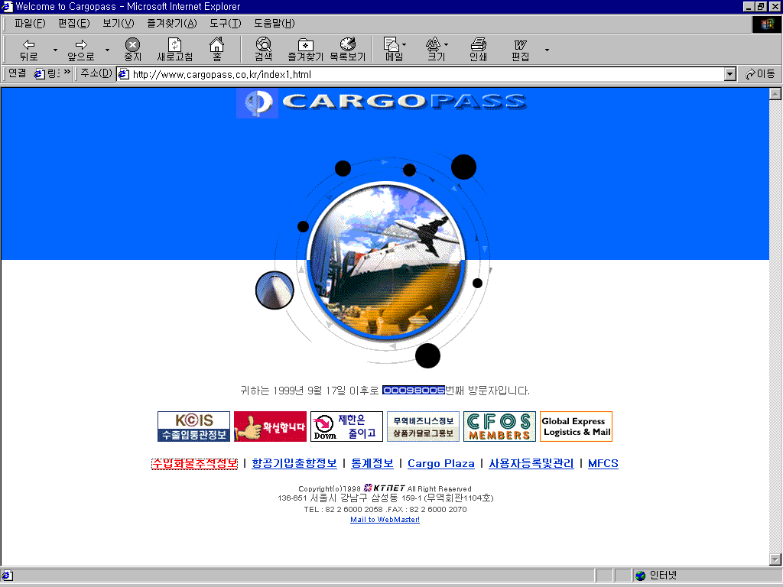

18. eXedi (XML.EDI) 서비스 개념
지난 10여년간 오직 국내 무역자동화 인프라 구축에 힘써온 한국무역정보통신(KTNET)에서는 변화하는 e-Biz 환경에 발맞추면서 기존의 제한적인 무역 EDI 시스템의 한계를 극복하고자 차세대 웹 구현언어인 XML(eXtensible Markup Language)을 이용하여 획기적인 EDI 시스템을 구축하였는데 이것이 바로 도메인명 www.eXedi.com을 가진 eXedi(e-Biz XML EDI) 서비스이다.
지난 3월부터 3개월간 실제서비스 환경에서 테스트를 거쳐 6월부터 상용화에 들어간 이 서비스는 1차적으로 국내 모 가전사와 협력업체들을 잇는 내국신용장업무에 적용되었으며 이후, 외환은행, 조흥은행 등 국내 메이저 은행들과 공동으로 외환부문 무역자동화 저변확대를 꾀할 목적으로 수출입신용장 업무와 관련하여 공동 캠페인을 벌리고 있다.
XML언어를 이용한 eXedi 서비스를 이용할 경우 가입업체는 거래업체나 은행을 직접 방문할 필요 없이 인터넷 접속이 가능한 어느 환경에서나 무역관련 업무들을 쉽고 빠르고 처리 할 수 있는데 먼저 이와 같은 편리한 장점들을 지니고 주목을 받게 된 XML-EDI란 어떤 것인지 알아보자.

대형개설업체
소형수혜업체

KTNET

인터넷망
eXedi.com

은행

KTNET eXedi 서비스 흐름도

먼저 XML-EDI의 한 축을 이루는 EDI는 UN/EDIFACT을 근간으로 한 전자자료교환 국제표준이다. EDI 전자문서 구문규칙을 준수하는 전자문서를 교환하기 위하여 기존의 EDI서비스는 송신자, 수신자, VAN간의 교환할 문서를 미리 정의하여 등록시켜 둔 EDI 전용 소프트웨어를 이용하여 전자문서를 주고 받는다. 이러한 환경에서 EDI 서비스는 새로운 형태의 문서를 교환해야 할 필요가 생겼을 경우 사용자마다 새로운 문서에 정보를 등록하여 EDI 전용 소프트웨어의 변경이 필요하다. 다시말해 사용자는 EDI를 사용하고자 할 때 소프트웨어 구입에 따른 초기 구축비용과 함께 새로운 업무가 추가될 때마다 업그레이드 해야 하는 번거러움 및 그에 따른 추가비용이 발생한다. 그러므로 끊임없이 변화하는 다양한 사용자의 욕구를 만족시키기에는 동적기능이 부족한 것이 기존 EDI 서비스 환경이라 할 수 있다. 이러한 문제점을 해결하고 사용자 편의를 위해 대두되기 시작한 것이 Web 기반의 EDI 시스템들이다.
전세계 정보흐름의 공통망인 인터넷을 기반으로 한 Web EDI 서비스를 이용함으로써 EDI 서비스 사용자들은 기존의 EDI 전용 소프트웨어의 사용에 따른 제한과 불편함이 없어지고 시스템개발 및 유지보수비가 기존의 EDI 전용 시스템보다 저렴해진다. 여기에 한단계 진일보하여 KTNET이 제공하는 Web EDI 서비스는 HTML의 한계성을 벗어나 정보의 확장성, 이식성 기능이 뛰어난 새로운 프로토콜인 XML언어를 채택하고 있어 주목받고 있다.
KTNET 이 XML을 EDI시스템에 적용하여 구축한 eXedi 서비스는 최신기법이라 할 수 있는 XML툴을 이용함으로써 그 확장성과 호환성이 뛰어남은 물론 인터넷 기반의 사용환경으로 인해 그 동안 대형 무역업체에 국한되어 사용되어 왔던 EDI 시스템에 의한 무역자동화서비스가 중,소형업체에 까지 확대될 수 있다. 다시 말해 eXedi 사이트내 무역자동화 서비스는 가입 시 부여된 ID만 있으면 초기 시스템 구축비용이 필요 없이 저렴한 비용으로 어느 장소에서나 편리하게 EDI 업무를 진행 할 수 있는 B2B 솔루션이다.
현재 이 사이트에서 지원되는 업무는 내국신용장, 수출신용장통지, 수입신용장 개설, 구매승인, 수출입대금결제처리, 선적서류통보, 적하보험 등 총 8개 분야 30가지의 문서이다. 뿐만 아니라 KTNET에서는 EDI 로 처리 가능한 모든 수출입 관련 업무를 대상으로 서비스 영역을 꾸준히 확대해 나가고 있다.
이외 eXedi의 장점으로는 인터넷 전자상거래의 전제 조건이라 할 수 있는 보안/인증분야에서도 완벽을 추구하고 있다. eXedi 서비스의 사용자 보안/인증 시스템은 가입업체의 실제여부를 확인한 뒤에 부여 받은 아이디와 패스워드로 관리됨과 동시에 인증서비스인 TredeSign.net 에서 제공하는 인증서 기반의 보안/인증 시스템에 의해 적용받게 된다. TredeSign의 인증서는 국가암호표준기술인 SEED(대칭키 암호시스템), KCDSA(비대칭키 암호시스템), HAS 160(Hash함수)를 적용하여 개발되어 탁월한 안전성을 보장한다. eXedi의 사용자에게 적용되는 TredeSign.net의 인증서는 사용자별로 고유하게 부여되는 것으로 사용자 확인여부 뿐만 아니라 고객의 정보가 암호화 되어 송수신됨으로 해킹이나 정보유출의 위험으로부터 벗어 날 수 있다.
이용을 희망하고자 하는 업체가 eXedi 서비스를 이용하기 위해서는 소정의 가입절차와 EDI거래 상대방과 거래약정을 맺어야 하는데 먼저 가입절차는 기존의 EDI 가입절차와는 달리 웹상에서 바로 등록이 가능하다. 신규가입란에서 업체는 아이디, 수발신인식별자, 비밀번호 등을 생성한 후 가입신청서와 승인서를 출력한 후 직인 및 명판을 날인한 신청서는 KTNET e무역사업팀으로 사업자등록증 사본과 함께 팩스로 전송하고 승인서는 EDI 상대방 즉 거래업체나 은행등과 거래약정을 맺을 때 사용하면 된다. 또 아이디 등록절차가 끝나면 TradeSign.net에서 인증서 발급절차도 밟아야 한다. eXedi의 모든 절차는 사용자 입장에서 작업하기 편리하도록 구성되어있기 때문에 INTERNET을 이용하여 Web 사이트 검색을 할 수 있는 정도의 사용자 수준이라면 별 무리 없이 eXedi 서비스를 이용하여 무역관련 업무를 EDI를 통해 처리할 수 있다.

19. EXEDI(XML/EDI) 서비스 (신용장업무)

KTNET은 무역업체들의 EDI이용을 손쉽게 할 뿐만 아니라 업무혁신을 기할 수 있도록 하고자 인터넷을 통한 무역자동화서비스인 EXEDI(www.exedi.com)서비스를 지난 6월부터 제공하고 있다. KTNET이 EXEDI서비스 홈페이지에서 제공하는 업무로는 수출신용장통지업무, 수입신용장개설업무, 내국신용장업무, 수출입대금결제처리업무, 선적서류통보업무, 구매승인서업무 등이 있다.

무역업체가 EXEDI서비스에서 위와같은 업무를 이용하기 위해서 어떤 절차와 작성요령이 필요한지 신용장개설과 관련하여 살펴보자.

먼저 WWW.EXEDI.COM에 접속하여 소정의 가입절차를 거쳐 사용자용 ID와 P/W를 발급받아야 한다. 그리고 EXEDI 인증사이트인 WWW.TRADESIGN.NET에서 인증서를 설치한 후 인증P/W를 발급받아야 한다. 두번째로는 신용장통지 및 개설을 받을 은행과 약정체결을 한 후 약정사항을 EXEDI서비스 기본메뉴인 “기초자료”에 등록시켜야 한다.

위와 같은 절차를 거치면 이제부터 무역자동화라는 업무를 수작업이 아닌 인터넷상에서 모두 처리할 수 있게 된다.
다음 그림은 무역업체가 사용자용ID와 P/W 그리고 인증 P/W를 확인한후 EXEDI서비스에 접속한 기본화면이다.
< 그림 1. EXEDI서비스 기본화면>
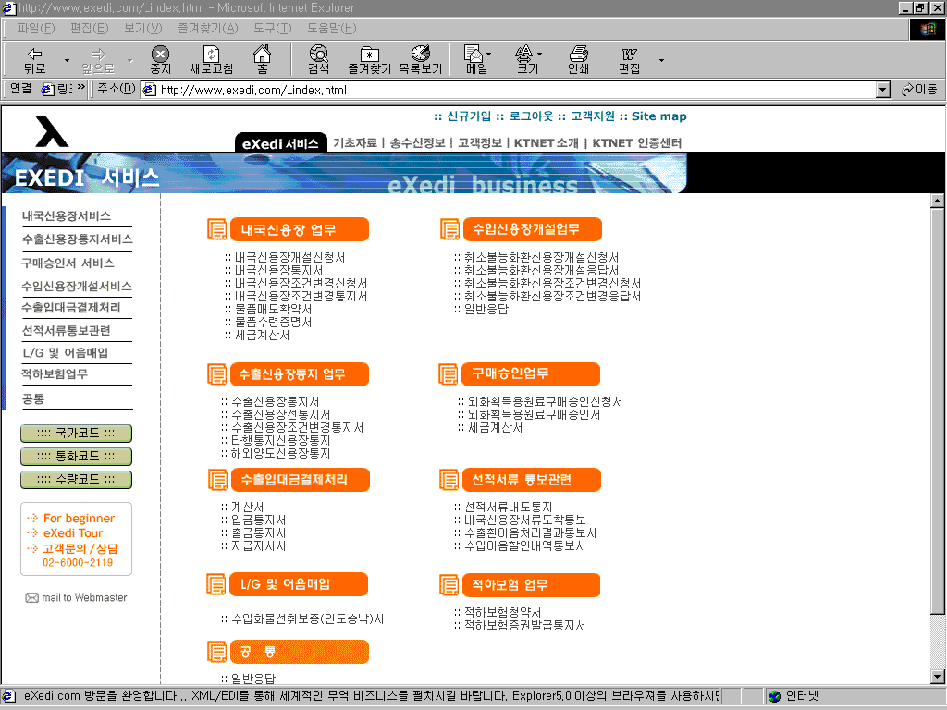
상기화면에서 신용장개설신청서를 작성하려면 수입신용장개설업무중 취소불능화환신용장개설신청서를 클릭하면 수입신용장개설신청서 화면이 나타나는데 이 화면에서 “새문서 작성”버튼을 클릭한다. 다음은 신용장개설문서의 작성예이다.
.
< 그림2, 신용장개설문서 >
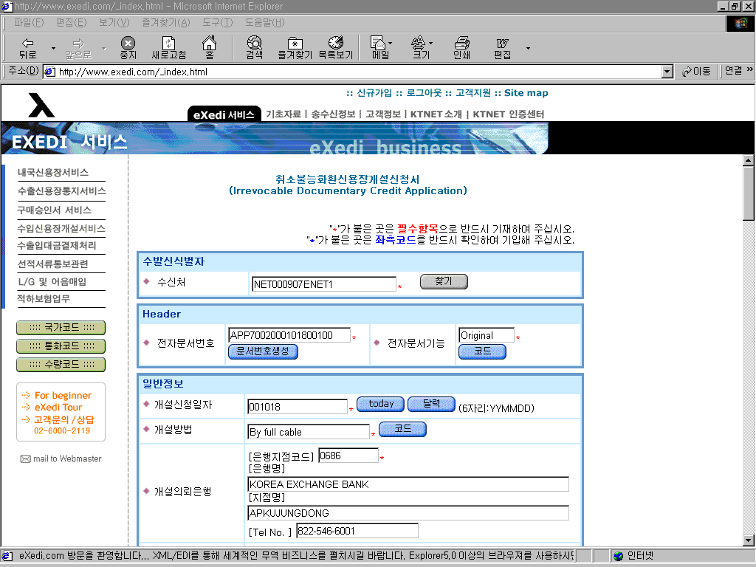

상기 신용장개설입력화면에서 “수신처”는 신용장개설문서를 받을 수 있는 미리 약정을 체결한 은행을 “찾기버튼”에서 찾아 클릭하면 된다. 전자문서번호는 “문서번호생성”버튼을 클릭하면 자동으로 생성된다. 개설신청일자는 오른쪽에 있는 “TO DAY”아이콘이나 “달력”아이콘을 클릭하여 해당날짜를 입력하면 된다. 이와 같은 요령으로 개설방법, 개설의뢰은행, 희망통지은행, 신용공여주체등 신용장 입력사항을 빈칸에 입력하면 된다.
이외 개설자,수혜자, 개설금액, 결제조건, 선적관련정보 등 SWIFT입력사항과 전자서명정보(상호, 대표자, 전자서명, 주소)를 입력한후 저장을 하게 되면 신용장개설문서가 EXEDI웹서버에 저장된다.

무역업체는 수입신용장개설신청서 화면에서 “조회”아이콘을 클릭하면 무역업체가 작성한 신용장개설신청서를 신청일자별로 조회할 수 있는데 이 화면에서 전송버튼을 클릭하면 해당문서를 정확히 작성하였는지 스크린할 수 있는 상태가 된다. 이 문서의 하단에서 “송신”아이콘을 클릭하면 신용장개설신청서 문서는 개설은행으로 전송된다. 전송되는 과정은 간단하다.
KTNET의 XML/EDI웹서버에서 작성된 신용장개설신청서 전자문서는 KTNET의 EDI*NET을 거친후 곧바로 개설은행의 전산실에 도착하게 된다. 개설은행의 전산실에서 이 문서를 해당지점에 단말기로 보내면 각 지점의 신용장개설담당자는 개설신청서 내용을 확인할 수 있다. 개설응답서의 경우는 역순이다. 개설담당자가 개설응답서를 보내면 최종적으로 무역업체는 EXEDI기본화면에서 “신용장개설응답서”를 클릭하면 개설내용을 확인할 수 있다.

20. eXedi(XML/EDI) 서비스 (내국신용장업무)

한국무역정보통신(KTNET)에서는 변화하는 e-Biz 환경에 발맞추면서 B2B 전자상거래를 실현하고자 차세대 웹 구현언어인 XML(eXtensible Markup Language)을 이용하여 획기적인 WEB-EDI(www.exedi.com) 서비스를 실시하고 있다.
이 서비스중 내국신용장업무는 개설업체와 협력업체들간의 전자상거래를 실현하고 있다.
eXedi 서비스를 이용할 경우 가입업체(협력업체)는 Local 개설업체나 개설은행을 직접 방문하여 업무를 처리할 필요 없이 인터넷 접속이 가능한 어느 환경에서나 내국신용장 관련업무들을 EDI방식으로 쉽고 빠르게 처리할 수 있는데 이에 따른 업무흐름, 이용방법 및 가입절차에 대하여 알아본다.

<그림, 업무 흐름도>
개설은행
L/C Open,
Amend 의뢰
개설업체
A
은행
B
은행
L/C,Amend 발급
KTNET
매입 Notice

TPM
매입 Notice 송부
사업부담당자
EDI*NET
세금계산서Data
입수

Offer
발행
사업부담당자

Internet
인증D/B

XML/EDI
Server
오퍼,L/C,
물품수령증 Print
물품수령증
발행
세금계산서
송부

수혜업체

협력회사
협력회사

eXedi 서비스를 이용하여 내국신용장업무를 처리할 경우 수혜업체들은 KTNET의 eXedi서비스에서 직접 EDI에 가입한 후 개설업체와 개설은행을 방문하여 거래약정(IA)을 체결하여야 한다. 내국신용장업무의 첫 단계인 오퍼를 개설업체에게서 전송하면 수혜업체들은 인터넷을 통하여 eXedi서비스에 접속한 후 가입시 부여받은 ID와 Password를 입력한 후 Log-in한 후 개설업체에서 전송한 오퍼를 출력하여 사용할 수 있다. 상기와 같은 방법으로 두번째 단계인 내국신용장도 개설은행으로부터 내국신용장 및 내국신용장조건변경서를 수신할 수 있다. 세번째 단계인 수혜업체가 세금계산서를 발행할 경우도 동 서비스에서 직접 세금계산서를 발행하여 개설업체에게 전송할 수 있으며, 개설업체는 세금계산서 수신 후 네번째 단계인 인수증을 발행하면 수혜업체는 수신한 인수증을 출력하여 사용할 수 있다.
마지막으로 수혜업체는 eXedi서비스를 이용하여 수신하고 송신한 오퍼, 내국신용장, 인수증 및 세금계산서를 출력하여 네고시 첨부서류로 사용할수 있다. 이와 같이 인터넷 기반의 사용환경으로 인해 중,소형업체들은 쉽고 편리하게 내국신용장업무를 이용할 수 있으며, eXedi 서비스는 가입 시 부여한 ID와 Password만 있으면 초기 시스템 구축비용이 필요 없이 저렴한 비용으로 어느 장소에서나 편리하게 EDI 업무를 진행할 수 있는 B2B 솔루션이다.

◆ 가입절차 및 이용방법

eXedi 서비스로 내국신용장업무를 이용하기 위해서는 소정의 가입절차와 EDI 거래 상대방과 거래약정을 맺어야 하는데 먼저 가입절차는 기존의 EDI 가입절차와는 달리 웹상에서 바로 등록이 가능하며, 신규가입란에서 업체는 아이디, 수발신인식별자, 비밀번호 등을 생성한 후 가입신청서와 승인서를 출력한 후 직인 및 명판을 날인한 신청서는 KTNET e무역사업팀으로 사업자등록증 사본과 함께 팩스로 전송하고, 승인서는 EDI 상대방 즉 개설업체나 개설은행등과 거래약정을 맺을 때 사용하면 된다. 마지막으로 아이디 등록절차가 끝나면 TradeSign.net에서 인증서를 발급받고 바로 내국신용장업무를 시작하실수 있다.

- KTNET에 가입신청
  - Local L/C업무 거래를 하는 업체는 KTNET의 WEB-EDI사용 가능
  - WEB-EDI서비스(www.exedi.com)에서 가입한 후 가입신청서를 출력하여 사업자등록증사본을 첨부하여 KTNET으로 팩스(02-6000-2041) 전송
  - 가입승인서는 출력후 거래 상대방(은행 및 업체)과 거래약정 체결시 사용
  - KTNET에서 가입승인서 원본 을 업체에게 우편 발송(3~4일 소요)
- 개설은행과 무역자동화업무 거래약정(IA) 체결
- 개설업체와 무역자동화업무 거래약정(IA) 체결
- WEB-EDI 서비스에 거래약정 등록
  - 위의 거래약정 체결을 모두 완료한 후 WEB-EDI서비스에 log-in
  - WEB-EDI서비스의 기초자료-거래약정등록 메뉴에서 거래약정(은행 및 업체) 등록 (등록절차 및 방법은 서비스 메뉴얼 참조)

- 내국신용장업무 실행
  - 지금까지 모든 가입 및 등록절차를 마치면 거래업체 및 거래은행과 내국신용장 업무를 WEB-EDI 서비스를 이용하여 처리
  - WEB-EDI서비스 이용은 인터넷회선 및 브라우저(Explorer 5.0이상)를 이용
  - 문의사항 : e무역사업팀 양윤석 과장(02-6000-2026) / 이은병(02-6000-2029)

21. EDI성공사례(삼성전자)

세계 전자시장에 있어서 기술적 수요에 부응하고 향후 멀티미디어 시대에 대응하는 첨단 사업을 주도하는데 노력하고 있는 삼성전자는 디지털 TV와 메모리 반도체 제품의 기술력에서 세계 1위 기업으로 자리 매김하고 있다. 또한 앞으로 반도체와 정보통신, 그리고 디지털 제품 및 핵심부품분야 등 고 부가가치사업에 자원을 집중해 21세기 디지털, 네트워크 시대를 선도하는 기업이 되기 위해 사업구조 혁신차원에서 조직을 제품중심 및 수직적 수평적으로 계열화하여 변화하는 시장수요에 신속히 대응하고 있다

삼성전자의 EDI 시스템은 1989년부터 부가가치 통신망(VAN)을 운영함으로써 쌓아온 노하우를 바탕으로 1990년에는 1차적으로 수출경리결산업무 부문부터 도입하면서부터 시작된다. 1992년 초에는 KTNET의 전신인 무역협회 종합무역자동화 추진단과 함께 수출입 전부문에 걸쳐 EDI 시스템 구축에 박차를 가하기 시작하였고, 그 후 EDI 시범사업자로 선정된 후로는 전사적 차원에서 본격적으로 EDI시스템 개발에 착수하여, ‘93년 1월에 EDI형 수출통합시스템을 구성하였으며 94년에는 국내 최초로 EDI를 도입하여 업무 단계적으로 무역자동화시스템을 운영하고 있다.

시스템 구성도
선사
은행

삼성전자

삼성SDS
KTNET
무역업체

관세사
관련기관
보험사

제조업체로는 국내 최대의 수출을 하고 있는 일류기업답게 삼성전자는 수출입관련 모든 무역업무를 EDI 방식으로 처리하고 있다. 수출승인을 취득하는 상역업무에서 부터 수출신용장통지, 내국신용장, 계산서, 입금통지서, 타발내도통지 등의 외환업무, 적하보험업무와 수출신고 및 수출면허정보를 취급하는 통관업무, S/R, B/L발급통지, 컨테이너시스템을 주로 하는 운송업무 등 모든 분야에서 EDI로 업무를 처리하고 있다. 또 기존 무역업무 뿐만 아니라 Open Account 무서류 매입 자동화 처리방식 등 지속적으로 신규업무를 개발하여 현업에 적용함으로써 다른 기업들의 모범사례가 되고 있다.

삼성전자는 자체 시스템 구축하고 무역자동화서비스 지정사업자인 KTNET을 통해 거래상대방과 EDI시스템 네트워크를 연결하여 국내 기업 중 가장 효과적으로 EDI를 통한 업무 프로세스를 재구성하였다. 이로써 삼성전자는 업무처리시간 단축과 유동인력의 ZERO에 따른 인원배치 효율화로 대폭적인 인건비 절감을 기하였고 L/C 통지에서 LOCAL, 선적, 네고, 결산까지 이르는 LEAD TIME 단축과 업무절차 간소화로 부가적인 비용절감효과를 극대화하였다. 또 업무와 관련된 각종 양식의 통일과 종이의 절감으로 사무비용의 낭비를 크게 줄일 수 있었으며 상호 데이터 활용으로 재입력이 필요하지 않게 되어 시간절감 및 오류방지 효과를 가져옴은 물론 재고를 줄일 수 있는 효과적인 생산계획까지 작성하게 됨으로써 최소납기체제를 구축하게 되었다.

혁신효과 | 세부내역
생 산 성 | 구매인력 대폭 감소(1/2 수준)  일인당구매액 증가 (4배 이상)  일인당 거래문서 처리능력 향상(2배 증가)
생 산 성 | 수입L/C결제 처리부서 인력 감소 (1/10 수준)  일인당 결제처리액 증가 (2배 이상 증가)  일인당 B/L문서 처리능력 향상(2배 증가)
생 산 성 | 통관부서 인력 감소(1/2 수준)
생 산 성 | 조달 lead-time(발주입고)단축(1/3 수준)  업무단계 축소로 인한 최소납기체제(JIT) 구축률(내자) 향상(4배 증가)
자원절감 | 서류(생성, 유통, 보관, 공유) 처리 관련 비용 절감  재고일수 단축 (40여일 단축)  외자조달 부대비용 절감  구매원가 절감
가치향상 | 사무업무(수작업) 오류발생 방지  즉시 응답능력 제고  Supply Chain Visibility 확보

22. EDI 성공사례 (LG전자)

새천년 격변하는 디지털 시대를 맞아 ‘디지털 리더’로 도약하고자 노력하는 LG전자는 무역환경의 변화와 협력회사, 은행 등 거래선의 EDI를 통한 거래요구 증대 및 인터넷 기반의 EDI적용기술 변화에 능동적인 대응을 위해 기존의 자체 VAN-EDI시스템뿐만 아니라 인터넷 환경을 통하여 거래상대방을 잇는 Web-EDI 시스템을 활용하는 등 구매에서 결제까지 무역관련 거의 전업무가 전사적 차원에서 EDI 방식으로 처리되고 있다

LG전자는 1994년부터 무역자동화를 기업 내 제일 과제로 선정하고 본격적인 EDI시스템 구축을 시작하였다 1995년에는 LG전자 EDI 추진 협의회를 구성하여 각 업무 분야별 EDI 대상문서를 선정하였고 뒤이어 상역/외환부문 문서가 맨 처음 실제 적용되었으며 보세화물, 관세환급, 수출통관 문서개발로 이어지다가 2000년 웹 방식을 통한 내국신용장업무에 까지 확대 적용됨으로써 전사적인 내부 ERP시스템 이행과 연계되어 서류 없는 완전한 무역자동화가 가능하게 되었다.

LG전자 EDI시스템 구성도
은행
수출
KTNET
관세청
수입
LG전자
EDI 시스템

환급
조합
Web-EDI

LOCAL
협력업체

현재 LG전자는 자체 EDI시스템을 통해 수출입신용장 관련업무, 수출입대금결제처리업무 등 외환/상역 부문과 반출승인내역, 보세구역반입예정보고 등 물류 및 장치장 관련 업무 그리고 관세환급관련업무 등 매월 약 40여 가지 종류 73,800여건 이상의 문서를 지속적으로 EDI방식으로 처리해 오고 있다. LG 그룹내 다른 계열사와는 달리 독자적으로 EDI 시스템을 구축하여 지속적으로 업무 프로세스 간소화를 추구해온 LG전자는 올 초 외환거래가 있는 국내은행 및 일부 외국계 은행들을 대상으로 EDI를 통한 무서류네고 방식인 OPEN ACCOUNT 결제 방법과 이와 관련된 해외송금내역통지업무 등을 계속해서 개발하여 적용함으로써 해외법인과의 대금결제업무 과정에 있어서 야기되었던 시간적 비용적 손실을 크게 절감하고 있다

또한 LG전자는 자사 내부 업무개혁 차원에서의 EDI 활용뿐만 아니라 LG전자와 거래하는 협력업체와의 구매거래 네트워크도 인터넷을 통한 EDI방식으로 구축함으로써 EDI가 가져다 주는 효과를 십분 활용하고 있다. LG전자는 본사와 각 사업장 그리고 전국에 산재한 수백여 거래업체와 구매업무가 수작업 형태로 처리하는 데서 오는 문제점을 웹 방식의 EDI시스템을 활용함으로써 해결하게 되었다.
즉 LG전자의 로컬업무는 자사의 EDI 시스템과 KTNET의 XML-EDI 시스템을 연결하여 800여개가 넘는 협력회사 들과의 내국신용장업무, 구매승인업무, 세금계산서 발행 업무를 종이서류 없이 자동화를 이룸으로써 직접적인 경비절감 이외에 정보흐름의 투명성 및 거래업체와의 신뢰도 향상을 가져올 수 있었다.

이와 같이 꾸준히 EDI를 통한 신규업무를 개발, 적용함으로써 Process 재정립에 노력해온 LG전자의 EDI시스템은 같은 계열사 뿐만 아니라 다른 국내 여러 기업들의 무역자동화 시스템 도입시 벤치마킹 대상이 되고 있다.

직접 효과 | 간접 효과
● 경비절감  - 전화/팩스요금 절감  - 수작업 배제에 따른 인력감소  - Paperless화에 따른 사무비용절감  - Process 재정립에 따른 금융비용절감  - 구매원가 절감   생산성 향상  - 업무처리 시간 단축  - 업무처리 능력 향상  - 재고일수 단축 | ● 전사 차원의 Process 일원화   수작업 오류방지 및 업무 신뢰도 향상   관련 데이터의 활용도 향상   관리 및 유지보수의 용이   업무의 표준화   IT환경변화에 유연한 대응   협력업체와의 신뢰성 제고

23. EDI성공사례(신세계인터내셔날)

신세계인터내셔날은 1996년 1월 신세계백화점의 계열사에서 독립 법인으로 출발했으며 2000년 현재 종업원수 350여명 , 자본금 258억원으로 전년도 매출액이 1,300억원에 이르는 중견기업이다.

백화점내의 해외 사업부에서 시작한 신세계인터내셔날은 적극적 투자와 활발한 유통망의 전개를 통하여 종합상사로서의 기능과 신세계그룹의 국제 비지니스의 역할을 담당하고 있으며 구체적인 사업영역은 해외 사업 부문, VOV사업 부문, 체인 사업 부문으로 나누어 지며 그 사업영역을 국내외로 크게 확산시키고 있다.

신세계인터내셔날은 이러한 사업영역에 걸맞게 인트라넷시스템을 구축하여 내부적으로 정보화를 실현하여 왔다. 그러나 대외적으로 발생되는 수출입업무에 대해서는 자동화시스템을 구축하지 못해 수입신용장개설 등 반복적인 업무를 수작업으로 처리하여 왔었다.

신세계인터내셔날 수입통관팀(담당 : 송정섭 주임 T.02-3440-1247)은 수입업무과정에서 발생하는 반복적인 업무를 지양하고 내부업무 뿐만 아니라 외부업무 특히 은행업무과정을 자동화하고자 KTNET과 업무협의를 거쳤으며 KTNET이 올해 서비스를 시작한 인터넷EDI( XML/EDI)서비스를 도입코자 결정하였다.

KTNET이 개발한 인터넷 EDI(XML/EDI)서비스는 신세계인터내셔날의 인트라넷 구축환경인 인터넷기반이므로 무역자동화서비스를 이용하는데 따른 시스템적인 문제는 전혀 없었다. 도입하고자 하는 업무범위도 신용장개설, 계산서 등 은행 업무이었으므로 KTNET이 개발한 인터넷EDI서비스는 신세계인터내셔날의 경우 안성맞춤이었다. 더군다나 주거래은행인 외환은행에서 EDI를 통하여 신용장개설을 하는 경우 1건당 20,000원에 이르는 개설전신료를 면제해준다는 사항은 매우 큰 혜택이었다. 왜냐하면 연간 신용장개설건수가 평균 300건에 이르고 있기 때문에 개설전신료 면제액만도 600만원에 달하고 때문이다.
신세계인터내셔날은 지난 6월말 KTNET의 인터넷EDI 웹사이트인 WWW.EXEDI.COM에 접속하여 가입신청 등록을 마무리하고 동시에 가입승인을 받은 후 가입승인서 사본을 출력하여 외환은행 압구정동지점과 약정을 체결한후 웹브라우저(EXPLORER 5.0.이상)을 이용하여 무역업무EDI를 적용하기 시작하였다.

서비스 이용초기에는 L/C를 개설하는 것과 관련하여 실제의 서류와 웹상에서 이루어지는 내용입력순서가 달라 입력실수로 인해 전송오류가 발생하기도 하였으나 한번 개설된 내용을 “문서복사”기능을 활용하여 변동된 사항(거래처, 개설금액, 개설조건 등) 만 입력하여 전송하면 되므로 이용방법은 매우 간단하였다.

신세계인터내셔날은 KTNET의 인터넷EDI서비스를 이용하여 L/C개설 등을 자동화한 후 많은 무역업무 효과를 보게 되었는데 이를 표로 정리하면 다음과 같다.

<표> 비용절감 효과
구 분 |  | EDI 도입 전 | EDI도입 후 | 절감효과
직접비용 절감효과 |  | ￦30,810,000 | ￦13,240,000 | ￦17,570,000
비  용 | L/C개설 업무처리시간 | LC개설 시간 : 5시간  (1,500시간/년) | 1건 개설시간 : 20분 | 절감시간 : 1400시간/년)  ( 4시간 40분/건당 * 300건)  ※8시간 근로자 1인 기준 175일 절감
비  용 | 인건비 | 인건비:￦25,000,000/년(1명) | ￦12,500,000  (0,5명/년) | 인건비로 연간 12,500,000원 절감
비  용 | EDI개설전신료 | 수입신용장 개설전신료 : ￦5,000,000  (￦20,000/건*250건)  수입신용장 개설조건변경 전신료: ￦250,000/년￦9,000*50건) | 수입신용장개설전신료 : 면제/건  수입신용장 개설조건변경 전신료  : ￦200,000  (￦4,000*50건) | L/C개설전신료절감액  :5,000,000/년  (￦20,000 * 250건)  L/C개설조건변경 전신료 절감 : ￦250,000/년  (￦5,000 * 50건)
비  용 | 교통비 | ￦360,000(￦1,200/1건*300건)  (지하철 이용) | 교통비 : 없음 | ￦360,000/년  (￦1,200 * 300건)
비  용 | EDI 사용료 | 없음 | . KTNET 월 기본사용료:￦240,000/년  . EDI 전송료: ￦300,000/년 | KTNET .EDI사용료:  ￦540,000 발생
기타 효과 |  | .전화/팩스요금 과다  .사무처리비용 과다 | . 선적서류내통지  업무, 계산서 등을 업무에 활용  .전화/팩스요금 절 | . PAPERLESS화에 따른 사무처리비용 절감  .업무처리의 신속성으로  인한 업무의 효율성 증대 등

24. EDI 성공사례 [㈜대경바스컴]

- 회사개요
(주)대경바스컴은 1987년 설립된 이래 방송, 음향, 영상, 정보통신 및 멀티미디어를 이끌어가는 선두 업체로서 미국, 영국, 유럽, 독일등에 거점을 둔 20 여 개의 유명 제조사와 독점 계약을 체결함으로써 각종 방송국, 녹음 스튜디오, 관공서를 비롯한 대형 프로젝트에 제품을 유통 공급하고 있으며, 전문장비의 개발을 통한 국산화에도 앞장서는 등 제조업 진출에도 활발히 진행해 나가고 있다.

- 도입배경
해외와의 수출입 업무 관련 무역 서류의 작성에 많은 시간과 인력이 투자되었으며, 본사 사옥 이전으로 인한 주거래은행과의 거리가 상당히 멀어짐에 따라 간단한 서류전달부터 수출입 무역 업무까지 수출입 거래를 원활히 하기 위한 시간 비용 손실이 급증하게 되어 무역 EDI시스템의 도입이 절실히 필요하게 되었다.

- 추진 경과 및 이용현황
1999년 KTNET의 자문을 받아서 EDI 시스템을 도입하게 되었으며, 수출입 제반 업무 처리를 위하여 본사와 은행간 이동에 소요되는 시간과 이에 투여 되는 인력을 다른 업무에 활용할 수 있게 되었다.
EDI 활용으로 많은 서류의 중복 발행이 없어졌으며, 데이터의 관리가 용이하여 졌다. 이제 EDI는 정보화의 중요한 기본 요소로서 인식이 확산되고 있다.

◆ 개발 완료된 업무
 | 서비스 내역 | 효과
수입 신용장 개설 | 은행 전산망과 시스템 연결로 신청 즉시 승인을 취득할 수 있음 | 수입 L/C 승인업무 시간 단축  L/C 데이터 관리 용이  서류 전달에 투입된 인력의 활용
적하보험 업무 | 적하 보험사와의 EDI시스템 구축으로 신청 즉시 발행 | 신속 정확한 보험 처리  서류발송에 필요한 시간 단축  누락으로 인한 위험요소 감소

- 도입효과
 | EDI 도입 전 | EDI 도입 후
서류작성 | • 각 업무 처리 절차시 동일 내용의 서류 중복작성 및 수작업 작성으로 인한 과다 시간 투입  • 매 건별로 별도의 추가 증빙서류 작성 및 제출 | • 최초 기본 내용의 입력으로 반복되는 불필요한 서류 작업 생략
업무시간 및  인력 | • 서류 작성에서 전달까지 최소 2일에서 5일까지 소요  • 서류전달/수취를 위한 담당 직원 투입 | 전산화로 은행 이동거리 시간 및 인원 단축  잉여 인원의 활용
정확성 및  서류관리 | • 분실 및 내용 오류등의 문제가 많이 발생했으며, 과다한 서류관리 문제 | 수작업으로 발생되는 오류 감소 및 데이터 관리 용이
사내 System과 연계 | • 수작업에 의한 업무 진행으로 데이터 공유 및 관리에 어려움이 있었음 | 전산 작업으로 데이터 공유 용이  불필요한 서류 전달 및 결제시간 단축

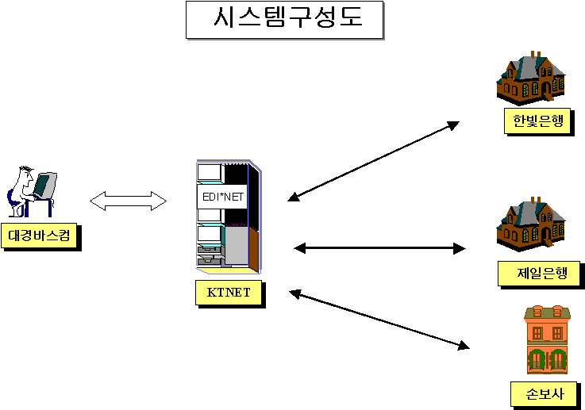

문의처: ㈜대경바스컴 기획실 무역부 손성훈 대리(TEL:02-578-1295)

